Милов В.А. – R-MBS (Real Estate) +7 (495) 227-93-27
Анализ рынка недвижимости Республики Болгария.

- Анализ рынка недвижимости Республики Болгария.
1.2. Рынок недвижимости Республики Болгария в период 2003-2008 гг.
В отличие от других европейских и балканских стран, Болгария всегда сохраняла низкие цены на недвижимость. Другие страны Восточной Европы, которые рассматриваются как конкуренты, постоянно повышают цены, обеспечивая для Болгарии наиболее выгодные позиции для сохранения высокой конкурентоспособности при наличии ценных объектов недвижимости. По данным международной инвестиционной компании «Tj.Realty», после присоединения к Европейскому Сообществу, такие города как Варшава (Польша), Прага (Чехия) и Братислава (Словакия) поднялись более чем на 10 позиций в списке «Уровень благосостояния». Согласно данным, стоимость недвижимости Болгарии продолжала оставаться на 40% ниже, чем в вышеперечисленных странах, при этом цены на недвижимость в Болгарии постоянно увеличиваются. Особенно, это касается регионов, которые наиболее привлекательны для туристов [15]. Интернет портал «Prian.ru» опубликовал первую десятку стран, по интересу покупателей зарубежной недвижимости (Таблица1)[12]. Рост рынка инвестиций в недвижимость в Болгарии неразрывно связано с развитием туризма, обеспечивающего стабильный рост капитала и эффективные поступления от деятельности, связанной со сдачей недвижимости в аренду на лыжных и прибрежных курортах.
Таблица1.
Рейтинг стран среди покупателей зарубежной недвижимости
№ ПП | Страна | Рейтинг (%)
1 | Болгария | 14,53
2 | Германия | 8,02
3 | Финляндия | 7,87
4 | Испания | 7,85
5 | США | 5,19
6 | Франция | 4,78
7 | Чехия | 4,61
8 | Италия | 4,33
9 | Египет | 3,17
10 | Турция | 3,00
Источник: Prian.ru [12].

С начала 2003 года в Болгарии устанавливается стабильная тенденция на подорожание недвижимости. За 7 месяцев года удорожание составило от 15% в маленьких городах до 30-50% в больших. Причин тому несколько. Во-первых, переход цен с долларов на Евро с сохранением числовой величины (1$= 1,73 BGN, а 1 евро= 1,95 BGN), во-вторых, ожидаемое присоединение Болгарии к ЕС, в-третьих, - активность болгарских банков, предлагающих различные способы кредитования. Ввиду большой конкуренции, банки начинают вести агрессивную политику в борьбе за клиента, предлагая долговременные ипотечные кредиты под залог покупаемой недвижимости. Количество выданных ипотечных кредитов увеличивается с 142 млн. BGN в 2002 г. до 287 млн. BGN в 2003г., т.е. почти в 2 раза за 6 месяцев по сравнению с 2002 годом. Общая сумма всех выданных кредитов в Болгарии составила 1,3 млрд. BGN, доля ипотечных в которых составила 14%. Конкуренция между банками привела к уменьшению банковского процента по кредитам: с 16,88% в 2002 г. до 14,4% в 2003г. В-четвертых – психология и менталитет болгар, стремящихся к обязательному приобретению собственного жилья. (В настоящее время 94% взрослого населения имеют недвижимость в собственности, что является самым большим показателем в Европе). Страх того, что в будущем невозможно будет приобрести или поменять жильё, вынуждает болгар вкладывать сбережения в недвижимость. Кроме того, в стране складывается благоприятная макроэкономическая ситуация, ВВП за 2003 год вырос на 5%, уровень безработицы сократился на 16%.В таких условиях происходит формирование спроса.
Основной спрос среди болгарских покупателей наблюдается на маломерные жилища: студии (гарсоньеры) и квартиры с одной спальней. Это связано с тем, что покупательская способность ещё невелика, но используя выгодные предложения банков, можно приобрести небольшую квартиру.
В это же время на болгарском рынке все больше появляется иностранных покупателей. В основном это граждане Великобритании, Германии и Испании, которые используют недвижимость в Болгарии для сохранения и умножения инвестированных средств. При этом их внимание привлекают как черноморское побережье, так и горные районы. Наибольшим спросом пользуются квартиры на первой линии с видом на море по цене 50 000-100000 Евро.
Предложение на рынке недвижимости в это время не отличается разнообразием. Новые объекты практически не строятся, поэтому преобладает рынок вторичного жилья. В лидерах продаж находятся крупные промышленные центры: София (+10-15%), Руса (+30%), Пловдив (+5-10%). Недвижимость в курортных городах на черноморском побережье (Варна, Бургас), или городах в горных районах (Смолян) не только не растет, но и показывает снижение за счет полного отсутствия предложения и нового строительства. (Таблица 2).
Таблица 2.
Динамика роста цен на жилую недвижимость в городах Болгарии в 2003 году.
Город | Июнь 2003 (Евро) | Август 2003 (Евро) | Изменение (%)
София | 350-750 | 400-800 | +10-15
Пловдив | 260-270 | 280-300 | +5-10
Варна | 350-550 | 350-550
Бургас | 290-310 | 310-330 | +6-7
Руса | 140-230 | 180-300 | + 30
Стара Загора | 200-260 | 200-260
Смолян | 110-120 | 100-105 | - 10-15
Кырджали | 165-200 | 155-185 | - 5-10

Анализируя структуру предложения по типу жилой недвижимости (данные национального агентства недвижимости "Объединенная Недвижимость"), видно, что на рынке преобладают однокомнатные и двухкомнатные квартиры, а также дома. (Диаграмма1). Сектор трехкомнатных квартир представлен меньше, а многокомнатные квартиры и виллы на рынке практически отсутствуют. Отчасти это связано с отсутствием спроса на такой вид недвижимости.
Диаграмма 1.
Очень наглядным выглядит распределение предложения по структуре предлагаемой недвижимости на примере данных крупнейшего национального агентства недвижимости "Объединенная недвижимость". Крупные города предлагают одно- трехкомнатные квартиры, (при этом в Софии однокомнатные квартиры востребованы значительно меньше по цене, чем в курортных городах), окрестности курортных городов предлагают в основном дома и виллы по ценам, вдвое ниже, чем в городах. Цены на квартиры в прибрежных районах Варны и Бургаса (с видом на море) держатся в таких же границах (как в Софии), тогда как в "отдаленных" районах на 20-30% ниже. (Таблица 3)[16].
Таблица 3.
Анализ предложения по структуре недвижимости и цене 1^{м2} в городах Болгарии в 2003году ($ США).
Город | Однокомнатные | Двухкомнатные | Трехкомнатные | Этаж | Дом | Вилла
София | 310 | 449 | 445 | Нет предложений | Нет предложений | Нет предложений
Бургас | 283 | 254 | 253 | 225 | 210 | Нет предложений
Окрестности Бургаса | Нет предложений | Нет предложений | Нет предложений | Нет предложений | 141 | 71
Варна | 333 | 319 | 322 | 287-373 | 330 | 214
Окрестности Варны | Нет предложений | 142 | Нет предложений | Нет предложений | 187-351 | 220-280
Источник: агентство недвижимости "Объединенная недвижимость"[16].

Таким образом, видно, что в 2003 году на рынке жилой недвижимости в Болгарии существует полный дисбаланс, спрос превышает предложение, что привело к резкому росту цен на недвижимость.
Индекс РЕМИ (ИРН) – индикатор рынка недвижимости, введенный в сентябре 2002 года Национальной Ассоциацией Недвижимости Болгарии с начальной отметкой 100 единиц и показывающий эффективность рынка недвижимости составил в 2003 году 100,5 единиц.
2004 год стал знаковым для ипотечного кредитования. Банки снижают проценты по кредитованию до 6,5%. Кредитование увеличивает платежеспособный спрос и принимает массовый характер, что является одним из основных аргументов в пользу неизбежного роста цен. Улучшается и макроэкономическая ситуация. По данным Форума «Возможности для инвестирования в один из самых динамичных рынков недвижимого имущество – Болгарию», ВВП за 2004 год вырос на 4,7%, а уровень безработицы сократился на 12,16% [13].
Появились первые болгарские финансовые фонды, к стране уже присматриваются крупнейшие европейские финансовые гиганты, которые после вступления в ЕС планируют инвестировать в Болгарию.
В 2004 г. размер прямых иностранных инвестиций составил 1 253 900 тыс. евро, из них 150 600 тыс. евро - иностранные инвестиции в недвижимость. (Диаграмма 2).
Диаграмма 2.
Вышеперечисленные факторы привели к оживлению на рынке предложений. Рост цен на недвижимость предопределил и увеличение количества выданных разрешений на строительство и стоимость строительства в целом. По данным Форума «Возможности для инвестирования в один из самых динамичных рынков недвижимого имущество – Болгарию», за первое полугодие 2004 г. выдано свыше 7500 разрешений на строительство новых объектов, начато строительство почти 4400 домов, введено в эксплуатацию 2597 объектов, в стадии незаконченного строительства находились около 66 тыс. объектов. (Диаграмма 3). Большинство из новых построек, (почти 2500), рассчитаны на частный сектор и лишь 121 к нему не относятся [13].

Диаграмма 3.
Динамика изменения активности на рынке недвижимости Болгарии в 2003-2004годах.
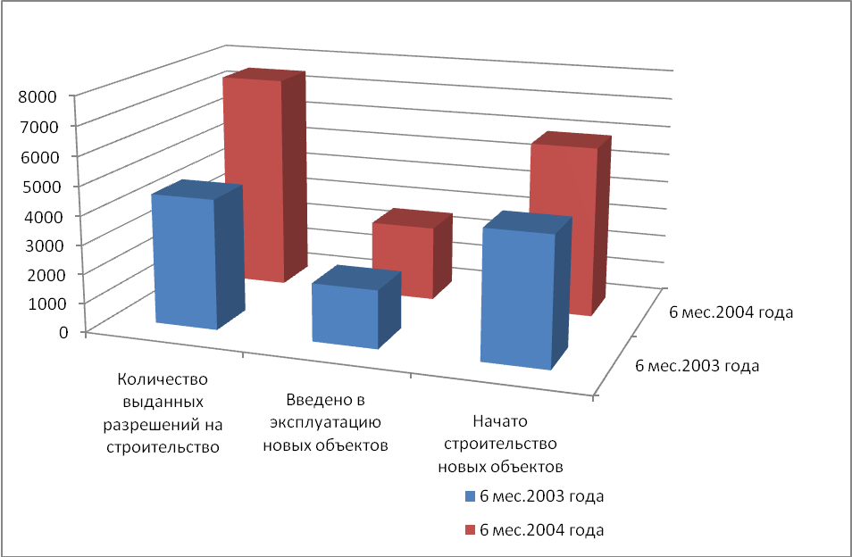
Диаграмма 4.
Рост иностранных инвестиций в экономику Республики Болгария в 2004-2005 годах.
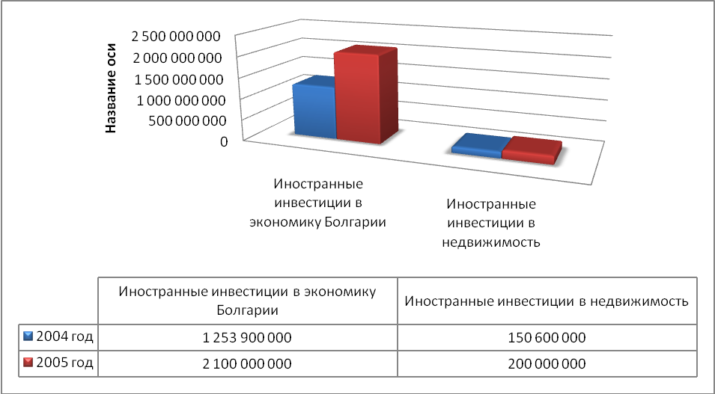
Несмотря на высокую активность на рынке недвижимости со стороны застройщиков, появление на рынке множества жилых новостроек, на то, что продажа квартир составляет около 40% от общего объема продаж недвижимости - спрос в 2004 по-прежнему опережает предложение.
2005 год можно считать годом начала строительного бума в Болгарии. Самые смелые прогнозы аналитиков оправдываются, предложение пытается догнать спрос, но по-прежнему остается далеко позади. Размер прямых иностранных инвестиций в 2005 г. составил 2 100 млн. евро, из них инвестиции в недвижимость достигают уровня 200 млн. евро. (Диаграмма 4).
На этом фоне стоимость одного квадратного метра растет и в значительной степени зависит от района и близости к центрам спроса – к центру города, курортным, историческим, бальнеологическим центрам. Современные здания строятся быстрыми темпами вокруг морской столицы - Варны. В окрестностях Варны и курортов «Золотые Пески» и «Свети Константин и Елена» новые виллы продают по цене от 1000 до 1500 евро/м², квартира в Варне стоит 400–1000 евро/м² . В центре Варны предприниматели строят бизнес центры, с жилыми апартаментами на верхних этажах. Цены таких квартир и офисов от 1300 до 1500 евро/м². В Бургасе стоимость квартиры чуть меньше – от 350 до 900 евро/м², здесь ещё нет элитного жилья класса «А»[16].
В 2005 году на рынок выходит новый сектор в недвижимости – «курортный поселок». Апартаменты продаются предварительно. Цены разные и прежде всего, зависят от близости к морю, качества строительства и инфраструктуры. На Южном побережье недвижимость на первой линии стоит от 1300-1700 евро/м². Без вида на море квартира стоит почти в 2 раза дешевле. Стоимость апартаментов на второй, третьей и четвертой линии от 800 до 1000 евро/м². Наиболее дорогой остается недвижимость в курортном комплексе «Солнечный берег» и «Елените», где цены достигают 2000 евро/м².
Строительство ведется не только в Софии и на побережье, но и в горах. Бум освоения продолжается в зимнем курорте Банско. Банско уже называют третьей, зимней столицей Болгарии, после Софии и морской столицы Варны. Цены на апартаменты в элитных горнолыжных комплексах начинаются с 1300 евро/м². В горах Витоша вблизи Софии построено и продолжают строиться элитные дачные комплексы. Их основным достоинством является близость к столице и в то же время спокойствие, тишина и чистый горный воздух. Стоимость подобных домов колеблется в рамках от 1300 до 2000 евро/м^{2 .} Новые современные комплексы строятся и в других регионах страны. Рядом с г.Руса (на Дунае) создается курортный поселок в традиционном болгарском стиле. На стадии строительства стоимость составляет от 100 до 300 евро/м², прогнозируемая продажная цена - 390 евро/м² .Также два гольф-комплекса строятся известнейшим гольф-мастером Гарри Паркером рядом с Черным морем между городами Балчик и Каварна. Комплексы включают в себя гольф поля, индустрию развлечений и дома VIP класса. Стоимость 1м². жилой площади в этом поселке – от 1500 евро. (Таблица 4).
Таблица 4.
Анализ предложения по структуре недвижимости и цене 1^{м2} в городах Болгарии в 2005 году (евро).
Город | Типовая квартира | Квартира в здании класса «А» | Дом, вилла | Курортный поселок класса «А»  (1-я линия) | Курортный поселок класса «В»  (2-3-я линия)
Варна | 400-1000 | 1300-1500 |  | 1300-2000 | 800-1000
Бургас | 350-900 | Нет предложений |  | Нет предложений | Нет предложений
Банско |  | Нет предложений |  | 1300
Руса | 200-350 | Нет предложений | 390 |  | 100-300
Балчик |  | Нет предложений |  | 1500
Источник: агентство недвижимости "Объединенная недвижимость"[16].
Агентства недвижимости прогнозируют до 30 % роста цен на недвижимость на побережье из-за увеличивающегося иностранного интереса. Это делает инвестиции очень выгодными. Основными покупателями являются англичане, ирландцы и русские, при этом русские инвестируют только в приморскую недвижимость, тогда как основной интерес англичан и ирландцев – горы и гольф поля. В отличие от России, цены в Болгарии начали свой бурный подъем с более низкого уровня. Рост самых высоких цен на сегодняшний день начался со 100 евро/м². Это дало основания предположить, что рынок недвижимости имеет больше возможностей и потенциала роста.
Таким образом, в 2005 году наблюдался наиболее стремительный рост цен, когда средняя цена увеличилась на 32.1%. Тем не менее, уровень цен в Болгарии по-прежнему низок по сравнению со странами Центральной и Восточной Европы.
В начале 2006 года цены на недвижимость в Болгарии демонстрируют планомерный рост. В апреле 2006 года цены на квартиры в новостройках, соответствующих современным стандартам, заметно выше, чем в панельных домах 20-летней давности. Рыночная стоимость квартиры в панельном доме в Варне в хорошем районе, но не у моря составляет от 600 евро за 1м², а рядом с морем — от 800 евро за 1м². Квартиры в новых кирпичных домах в тех же районах оценивают не ниже 900-1100 евро за 1 м² [19]. В течение года развитию рынка недвижимости способствует довольно высокий спрос, вызванный с одной стороны хорошими макроэкономическими показателями развития страны (фактический прирост ВВП на 6.5%, ВВП на душу населения $10,400, снижение уровня безработицы до 9.6%), а с другой – всё большим притоком иностранных инвестиций физических лиц. Среди иностранцев большим спросом пользуются в первую очередь курортные новостройки. Цены на них варьируются в зависимости от престижности и развитости инфраструктуры. Самыми известными морскими здравницами считают Золотые Пески и Солнечный Берег, горнолыжными — Банско и Пампорово, где апартаменты дороже, чем в других местах. Минимальная стоимость 1 м² в новостройках на дорогих курортах составляет 800 евро за 1 м² . Конечно, речь не идет о домах на первой линии у моря или в двух шагах от подъемника. Квартиры такого уровня стоят 2000 евро за 1 м². Если отъехать немного в сторону от раскрученных мест, то можно найти места дешевле. Так, новостройки на море в Кранево, Равде, Приморско или в горах на Чепеларе будут стоить от 600 евро за 1 м². По данным инвестиционной компании «Tj.Realty» Средний рост цен на рынке недвижимости в Болгарии достиг 18.5% в 2006 году. Что касается специальных секторов, к которым можно также отнести высококачественную жилую недвижимость, то рост цен в 2006 году составил 60% [15].
По причине недостаточного предложения жилых помещений, в данном секторе наблюдается строительный бум. В течение 2006 года было выдано на 30 % больше разрешений на строительство жилья по сравнению с аналогичным показателем 2005 года.
Общее число жилых зданий, строительство которых завершено в 2006 году, составляет 2072, а общая площадь - 1,087,112 m2.
По данным аналитиков компании «Миэль» цены на недвижимость в Болгарии выросли до 30% с середины 2006 года, особенно на побережье, эксперты считают, что инвестиции в болгарскую недвижимость, безусловно, интересны [19].
В 2006 году отмечается повышение спроса на аренду жилой недвижимости. Арендная плата за высококачественное жилье, варьирует от 4 до 10 евро за 1 м² в месяц за квартиры без мебели, и от 8 до 15 евро за 1 м² в месяц за квартиры с мебелью, в зависимости от месторасположения, доступности, безопасности и уровня благоустройства. Высококачественные индивидуальные дома, сдаваемые в аренду в Софии, расположены, главным образом, в пригороде, под кольцевой дорогой, у подножия горы Витоша. Особый интерес проявляется со стороны иностранцев, желающих провести свой отдых на черноморском побережье или в горах. Резко возрастает спрос на аренду апартаментов в курортных поселках с полной инфраструктурой, где цены составляют от 80-150 евро за ночь.
Такое повышение спроса на аренду жилых помещений вызвало естественный интерес к арендному бизнесу со стороны инвесторов, что естественно в очередной раз повысило спрос на покупку жилых помещений.
В конце первого квартала 2004 года Национальная ассоциация недвижимости в Болгарии (NRPA) установила индекс рынка недвижимости /REMI/ для аренды. В 1-м квартале 2006 года REMI аренды составил 124,80, затем, на протяжении 2-х лет последовал рост в размере 24%. (По данным инвестиционной компании «Tj.Realty»). (Диаграмма 5) [15].
Диаграмма 5.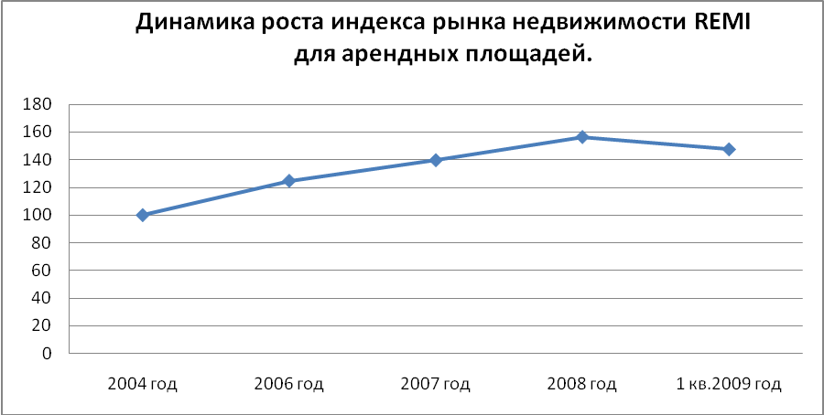

2007 год ознаменован вхождением Болгарии в Евросоюз, что привело к очередному скачку цен на жилье, спрос на него не упал и продолжал расти. Увеличивается и число россиян, купивших в этой стране дом или квартиру. По данным руководителя отдела зарубежной недвижимости корпорации «БЕСТ-Недвижимость» Юлии Титовой, их число за последние три года увеличилось более чем в три раза, что свидетельствует о популярности таких покупок у наших сограждан.
По предварительным итогам 2007 года более 20% россиян, выбирающих страну с целью приобретения недвижимости, отдают предпочтение Болгарии (по этому показателю она лидирует среди других государств). Основное преимущество болгарской недвижимости — ее доступность. Несмотря на то, что средний уровень цен на новостройки в курортной зоне за два последних года вырос почти вдвое, стоимость болгарской недвижимости по-прежнему остается одной из самых низких в Европе, и самой низкой среди стран с первоклассными морскими курортами и развитой туристической инфраструктурой. Средняя цена квадратного метра в апартаментах, расположенных рядом с морем, в комплексах с бассейном, садом, парковкой, охраняемой территорией, SPA-центром, составляет около 1,5 тыс. евро. Для тех, чей бюджет ограничен, есть выбор объектов подальше от моря, имеющих менее совершенную внутреннюю инфраструктуру. Стоимость квадратного метра в них около 1 тыс. евро. Существуют и эксклюзивные варианты — с элитной отделкой, на первой береговой линии, стоимость квадратного метра в которых колеблется в диапазоне от 1,7 до 3 тыс. евро, а в некоторых случаях доходит и до 4 тыс. евро [14].
Спрос на жилую недвижимость определяют не только традиционные англичане. На рынок выходят покупатели из России и стран СНГ. По данным интернет портала «ИРН», этот тип покупателя имеет ряд отличительных особенностей. Ими востребована недвижимость в курортных поселках с развитой инфраструктурой, как можно ближе к морю или подъёмнику, они готовы приобретать недвижимость на стадии строительства, в 99% случаев не прибегают к ипотеке и в 50% случаев не пользуются рассрочкой. Причин такого интереса несколько.
Среди европейских аналогов болгарская недвижимость по соотношению «цена — качество» занимает весьма уверенные позиции с точки зрения потребителей. Безусловно, нельзя не учитывать тот факт, что морские курорты Болгарии — черноморские, а не средиземноморские или адриатические. В этом есть свои плюсы и минусы. На курортах Адриатики в Черногории, Хорватии, Италии необыкновенно чистое и красивое море, но по качеству пляжей они проигрывают Болгарии. Черноморские пляжи этой страны — песчаные (многие из них славятся золотистым песком), чистые, удобные для захода в море.
Говоря о Черном море, уместно сравнить недвижимость самых популярных болгарских курортов, таких как Золотые Пески и Солнечный Берег, с Сочи и Ялтой. При пересчете на евро средняя стоимость ялтинского квадратного метра превышает 2000, а сочинского — 3000 евро (Диаграмма 6)[12].
Диаграмма 6.
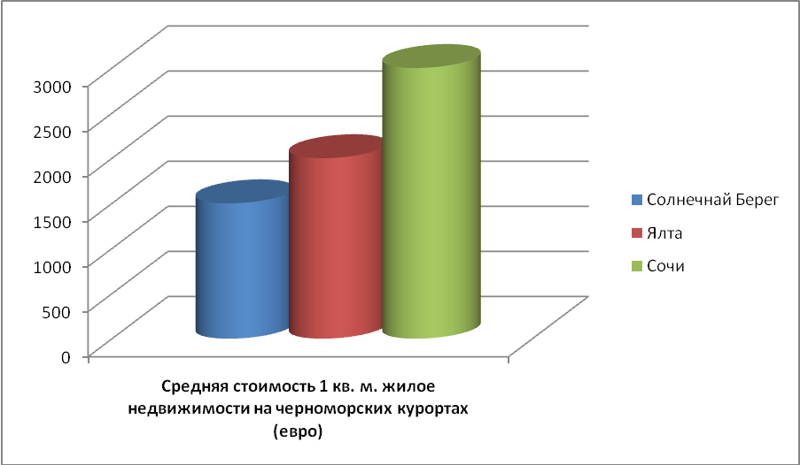
Может создаться впечатление, что аналогов болгарской недвижимости в плане стоимости нет. Но это не так. Сопоставимые цены — на новостройки в Турции и Египте. Однако качество болгарской недвижимости, как и уровень жизни, значительно выше. Легкость адаптации в этой стране, удобство и доступность ее курортов также не подлежат сравнению.
Следует отметить наибольший спрос россиян на объекты, расположенные на морских курортах (Солнечный Берег, Святой Влас, Золотые Пески, Св. Константин и Елена, Созопол, Царево, Бяла, Обзор, Балчик и др.). Характерно, что на старых и раскрученных курортах (Солнечный Берег, Золотые Пески) свободных участков практически не осталось. Здесь почти не предлагают объекты на первой береговой линии. Плотно застроены прилегающие к морю территории и на курортах-сателлитах Солнечного Берега (Святой Влас, Эленит, Равда). В связи с этим строительство на морских курортах движется вглубь от морского берега и вширь, дальше от популярных курортов. Активно застраиваются районы севернее Варны (Балчик, Каварна), между Варной и Бургасом (Бяла, Обзор), к югу от Бургаса (Царево, Лозенец, Приморско). Здесь пока еще есть предложения на первой береговой линии, пользующиеся неизменным спросом у наших сограждан. Панорамный вид на море является важнейшим критерием при выборе недвижимости российскими покупателями. Характерной тенденцией 2007 года стало появление новых проектов, расположенных на расстоянии одного-двух километров от моря (в зоне гольф-полей) на склонах холмов.
На втором месте по спросу у россиян горнолыжные курорты. Их популярность заметно ниже, чем морских. По приблизительным оценкам наши соотечественники покупают апартаменты на побережье в 10–15 раз чаще, чем в горах. Из горнолыжных курортов наиболее привлекателен Банско, где самый богатый выбор объектов недвижимости, на втором месте — Пампорово. В Боровце строят сравнительно мало, поэтому и покупок там совершается значительно меньше. Цены на новостройки в Банско — от 1 до 1,7 тыс. евро/кв. м в зависимости от срока сдачи объекта, его инфраструктуры и близости к подъемнику.
Тенденцией 2007 года стало повышение спроса на недвижимость в Софии, что обусловлено вхождением Болгарии в Евросоюз. Действительно, цены здесь относительно низкие по сравнению со столицами других государств ЕС. Стоимость квадратного метра в новостройках в самом центре Софии — от 900 евро до 2 тыс. евро/кв. м (на рынке присутствуют и единичные элитные объекты по цене 4 тыс. евро/кв. м), в других районах города — от 400 евро до 1,5 тыс. евро/кв. м (в среднем около 800–900 евро/кв.м).
Болгарский рынок недвижимости представлен не только столицей, морскими и горнолыжными курортами. Интересные варианты инвестиций имеются на бальнеологических курортах (например, Сандански), а также в крупных деловых центрах Болгарии (самый популярный из которых Пловдив). Присутствие россиян в этих сегментах рынка незначительное. ( По данным журнала «Недвижимость & цены»)[14].

Диаграмма 7.
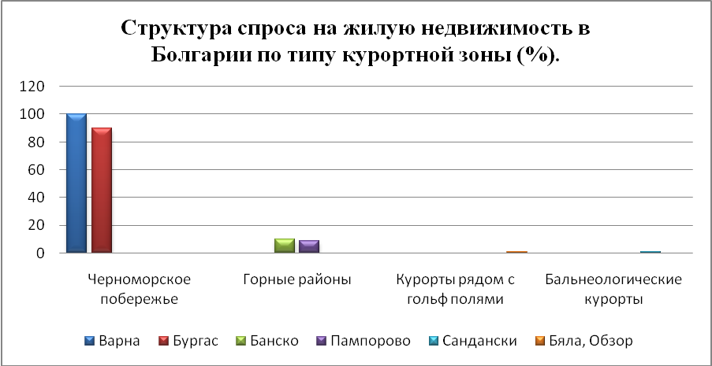
Активность в секторе строительства стимулирует и деятельность, связанную с торговлей недвижимостью. Рекордный оборот 11,4 млрд. евро превратил рынок недвижимости Болгарии в абсолютного экономического лидера в 2007 году. По данным Агентства «Global Property Guide» в январе 2008 года стало ясно, что Болгария на первой позиции в мире по росту цен на недвижимость за 2007 год со средним показателем – 30 %, вопреки негативным тенденциям в секторе недвижимости в США и Западной Европе. (Таблица 5).
Таблица 5.
Номинальный индекс цен на жилую недвижимость (1999г. = 100)
Год | Болгария | Испания | Англия
2000 | 99,4 | 107,7 | 109,8
2001 | 99,7 | 119,7 | 119,2
2002 | 101,6 | 140,4 | 140,0
2003 | 113,7 | 166,5 | 171,3
2004 | 168,0 | 203,3 | 202,6
2005 | 239,1 | 220,0 | 214,2
2006 | 280,7 | 240,1 | 232,1
2007 | 338,5 | 251,5 | 253,9

Источник: НСИ, Instituto Nacional de Estadistica, Halifax House Price Index
Успешному развитию рынка недвижимости в этот период способствует и экономическая ситуация в стране. В ноябре 2007 года Болгарское агентство по инвестициям (БАИ) опубликовало предварительный доклад, согласно которому иностранные инвестиции в Болгарию за период январь-ноябрь 2007 г. достигли 5,05 млрд. евро, что на 20% больше по сравнению с предыдущим годом за этот же период. Это сумма составляет 17,7% ВВП Болгарии. Болгарское агентство по инвестициям считает, что увеличение инвестиций тесно связано с уменьшением налога на прибыль, который составляет 6%, а также понижением ставки выплат на социальное обеспечение. (Диаграмма 8). Самыми крупными инвесторами в Болгарию за 2007 год по данным БАИ являются такие страны как Великобритания, Австрия, Греция, Кипр, Бельгия, Испания и Люксембург. Около 60% всех иностранных инвестиций в Болгарию за 2007 год сделаны в сфере туризма и недвижимости. (Диаграмма 9)[20].
Для мировых рынков недвижимости 2008 год был исключительно негативным. Причина – ипотечный и финансовый кризисы. Не остались в стороне и европейские рынки, не только развитые, но и развивающиеся страны. Такие как Болгария. По данным компании «Bulgarian Property Advisors», болгарский рынок по итогам 2006–2007 годов был самым динамично развивающимся в Европе. Но, хотя в первой половине 2008 года страна продолжала радоваться росту цен на недвижимость, уже отчетливо ощущалось замедление интереса со стороны крупных инвесторов.
В первом квартале 2008 года болгарские квадратные метры подорожали на 15,21% в годовом исчислении, но, если сравнивать с аналогичным периодом 2007-го, этот рост снизился почти в два раза [12]. Во втором квартале кризис уже сказался на рынке недвижимости в большинстве стран старой Европы. Хотя Болгарию, во многом благодаря сильному интересу со стороны россиян, кризис в полной мере еще не затронул, серьезные инвестиционные проблемы уже были налицо.

Диаграмма 8.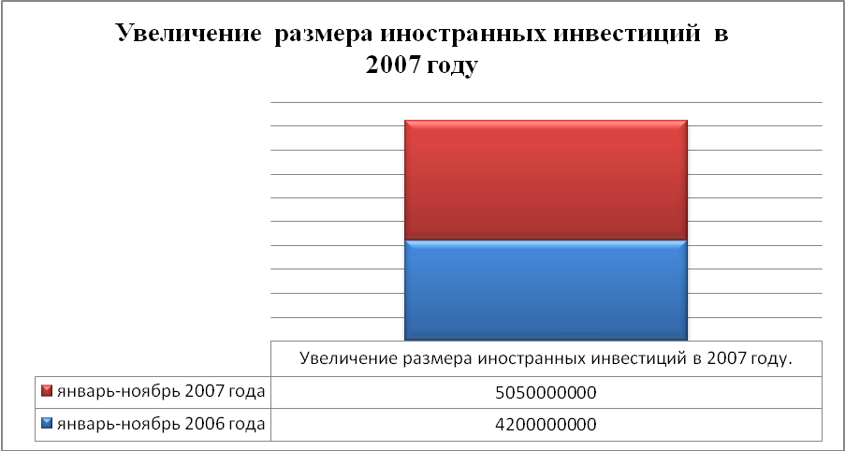
Диаграмма 9.
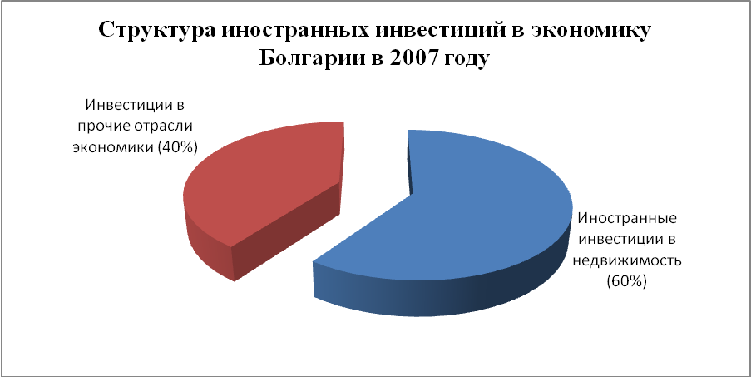
В начале второго квартала сразу несколько крупных болгарских банков (большая часть которых является подразделениями иностранных финансовых корпораций) приняли решение не выдавать кредиты под строительство и покупку жилья в регионах Солнечный берег и Банско. В других регионах были значительно ужесточены условия выдачи кредитов, а процентная ставка существенно повышена.
В конце второго – начале третьего квартала число сделок на рынке недвижимости значительно уменьшилось. Это произошло на фоне банкротств и смены владельцев мировых банков. Практически полностью ушли с рынка европейские покупатели, рассчитывающие на покупку недвижимости с привлечением кредитов. Наиболее грамотные застройщики начали стимулировать покупателей разнообразными бонусами и программами, рассчитанными на привлечение интереса к своим проектам. При покупке квартир в горных районах Болгарии обычными стали беспроцентные рассрочки и различные лизинговые схемы.
Участились прогнозы относительно снижения цен на недвижимость. Специалисты предрекали падение цен до 50% на некоторые объекты в горах у гольф-полей. Строительство новых полей для столь популярной у европейцев игры в сложившейся ситуации находилось под большим вопросом. И всё же, по данным Национального статистическог института средняя стоимость квартиры в III квартале 2008года выросла на 3% относительно II квартала, В расчет не принимаются цены на жилье в новостройках.
Самый убедительный прирост цен был зафиксирован в Пловдиве - +11%. В столице страны, Софии, цены выросли на 6,8%. Кроме того, стоимость квартир поднялась в городах Смолян (+10,4%), Добрич (+9%), Силистра (+6,6%) и Бургас (+3,4%). Однако в таких городах, как Варна, Русе, Благоевград и Шумен, цены, наоборот, опустились, на 0,4%, 5,9%, 5,2% и 7,7% соответственно. (Таблица 6).
Таблица 6.
Динамика изменения цен на жилую недвижимость в городах Болгарии в 3-м квартале 2008 года.
Город | Изменение (%)
София | +6,8
Пловдив | +11
Варна | -0,4
Бургас | +3,4
Руса | -5,9
Благоевград | -5,2
Смолян | +10,4
Шумен | - 7,7
Четвертый квартал расставил точки над «i». Вследствие падения спроса рынок продавца стал рынком покупателя. При этом цены так и не упали. Стоимость квадратного метра в апартаментах, расположенных рядом с морем, в комплексах с бассейном, садом, парковкой, охраняемой территорией составляет около 1500 евро. Есть и элитные, эксклюзивные варианты, с отличной отделкой и мебелью, на 1-ой линии, стоимость квадратного метра в таких комплексах от 1,7 до 3 тыс. евро, а в некоторых случаях доходит и до 4 тыс. евро. Причины: себестоимость строительства снизилась еще в конце третьего квартала, стройматериалы также значительно подешевели. Впрочем, повышенные ранее ставки на кредит компенсировали это снижение. В связи с этим покупатели заняли выжидательную позицию. В сложившейся ситуации в выигрыше остались упомянутые выше продавцы, которые вовремя скорректировали цены и предложили различные бонусы.
Что касается спроса, то он качественно изменился. Если на протяжении всего 2007 года основными покупателями были инвесторы, которые приобретали недвижимость исключительно для извлечения прибыли, то в 2008 году на рынке стало больше тех, кто рассматривает такую покупку для себя. Соответственно повысились требования покупателей к качеству жилья, предоставляемым услугам и «хорошей» цене.
В этой ситуации изменилось и предложение. Многие из продавцов стали предлагать дополнительные скидки, завуалировав их под всевозможные рождественские и новогодние распродажи. Эти скорее психологические и маркетинговые ухищрения дали определенные результаты. Однозначно продавцы стали более гибкими. Снижение спроса на курортные квартиры может иметь и положительный для покупателей эффект, как утверждают многие. Продавцам стало труднее привлечь немногочисленных покупателей, и они делают ставку на качестве предлагаемой недвижимости.
В целом на рынке недвижимости Болгарии, если не делить его на сегменты, наблюдается падение цен до уровня середины 2007 года. При детальном рассмотрении с точки зрения российского покупателя ситуация не так плоха. Как и прогнозировали специалисты, самые большие дисконты и проблемы со строительством происходят в отдалении от горнолыжных курортов, в так называемых гольф-поселениях. Это связано с тем, что в основном в них инвестировали европейцы – на деньги, привлекаемые кредитными организациями.
Цены на горнолыжную недвижимость в курортных местах практически не изменялись примерно с сентября 2007 года. Они формируются скорее не рынком, а несколькими большими проектами и отдельными законченными объектами недвижимости, которые стоят на рынке месяцами. Наибольшим спросом пользуются горнолыжные курорты в южной части Болгарии – в горах Родопи и Рила. Курорты Пампорово и Боровец обладают прекрасной туристической инфраструктурой по всем европейским стандартам. Город Банско за 2 года стал одним из наиболее известных зимних курортов. Цены здесь сильно приближаются к европейским. От 100 евро/кв.м. за земельный участок, от 400 евро за кв.м вторичного жилья, от 1200 евро за кв.м нового строительства.
В связи с финансовым кризисом часть розничных покупателей из Европы столкнулись с невозможностью оплаты, разорвали контракты и понесли значительные потери. Застройщики этих комплексов «попали под ножницы»: они взяли кредит под (как они думали) уже гарантированно проданные квартиры. Банковский процент, конечно, уменьшился, но квартиры было необходимо продавать. Поэтому застройщикам пришлось делать скидки на оставшиеся свободными апартаменты в размере от 10% до 15%, порадовав ими покупателя. Девелоперы, чьи жилые комплексы не были «осчастливлены» отказами или же те были незначительными, чувствуют себя более уверенно, хотя иногда вынуждены отвечать на дополнительные скидки конкурентов. В последнее время наблюдается тенденция перемещения интереса инвесторов от основных курортов на побережье или горах к более укромным, еще неразвитым местам Болгарии [11].
Нельзя не упомянуть о том, что все сильнее внимание иностранных инвесторов акцентируется на районы с минеральными источниками. В Болгарии 800 мин. источников, большинство из которых еще неразработанные и неразвитые. Цены в этих районах еще низкие в отличие от районов с оформленной инфраструктурой. В Павел Баня, Шипково, Баня, Добринище, Костенец, Хисаря, Сандански, Девин и многих других местах цены на земельные участки начинаются с 20 евро/кв.м.
Кроме того, в последнее время началось бурное развитие территорий в районах Центральных Балкан (горы Стара планина), Родопах, Рилы, Странджа и др., и именно поэтому стоимость недвижимости здесь также растет. Небольшие городки в горах очень притягательны для истинных ценителей тишины, спокойствия, чистого воздуха и здорового образа жизни. Аналитики прогнозируют, что в скором времени именно здесь сосредоточится третий бум иностранных инвестиций.
И все же следует отметить, что россияне в основной своей массе покупают недвижимость на море. Цены на недвижимость морского побережья Болгарии кризис и нестабильность затронули лишь в самом конце года. Пик роста цен был достигнут в начале прошлого года. А по его итогам цены на приморские квартиры стоимостью €1–1,5 тыс. за кв. м снизились примерно на 5–10%, а вот на более амбициозные и масштабные проекты скидки очень индивидуальны и зависят от самой квартиры. Застройщики элитных объектов имеют больший запас прочности. Они изначально понимают, что им придется продавать свои объекты не один год.
Спрос на прибрежную недвижимость зависит также от удаленности от моря и наличия инфраструктуры. По-прежнему наиболее востребована первая линия и объекты в удалении до 300 м от берега с обязательным наличием пляжа и хорошим видом. Интерес к объектам стоимостью от €1,5 тыс. за «квадрат» значительно упал. Спрос на объекты класса «люкс» (€2–3 тыс. за кв. м), который был в 2007 году остался в прошлом. В целом в четвертом квартале 2008 года спрос на приморскую недвижимость снизился примерно на 50%. Практически сразу застройщики отреагировали на этот факт отказом от строительства новых проектов или скорректировали их под новые условия с учетом своего и общего экономического положения. На побережье ситуации с отказными квартирами аналогична той, что сложилась в горном регионе. Но на море спрос гораздо выше, а отказов меньше в разы. По прежнему, наибольшей популярностью среди иностранных инвесторов, безусловно, пользуется побережье – курорты Солнечный берег, Златни пясъци, города Варна и Бургас. Однако ввиду небольшой территории страны, возникает вероятность сильной перенасыщенности этих районов. Сейчас интересы на черноморском побережье направлены к его северной части (Крапец, Дуранкулак, Албена). В этом районе сосредоточено большое количество огромных, еще неразработанных пляжей, что позитивно влияет на чистоту морской воды.
Также инвесторов привлекает и южная часть побережья (Лозенец, Синеморец, Варвара, Резово). Основными достоинствами этого района являются чистая экология, более теплый и мягкий климат, близость к горам Странджа, которые также притягивает в этот регион любителей охоты.
Пока на побережье не приходится ожидать сильного снижения цен на недвижимость. Средние колебания стоимости незначительны.
При анализе структуры предложения отчетливо видно, что квадратный метр жилой недвижимости на 2008 г. в рекреационных зонах Болгарии стоит в среднем €963. (Диаграмма 10) [8].
Бальнеологические курорты выгодно отличаются по цене от горнолыжных и морских - на 60% и 40% соответственно. В большей степени это обусловлено структурой предложений. На бальнеологических курортах преобладают отдельно стоящие дома на вторичном рынке, стоимость квадратного метра которых значительно ниже, чем стоимость квадратного метра апартаментов в новых жилых комплексах. Последние практически равны по цене аналогичным предложениям на горнолыжных курортах и на побережье: стоимость «квадрата» в новостройках составляет €974.
Диаграмма 10.
Структура предложения по стоимости 1 м² в зависимости от типа курортной зоны
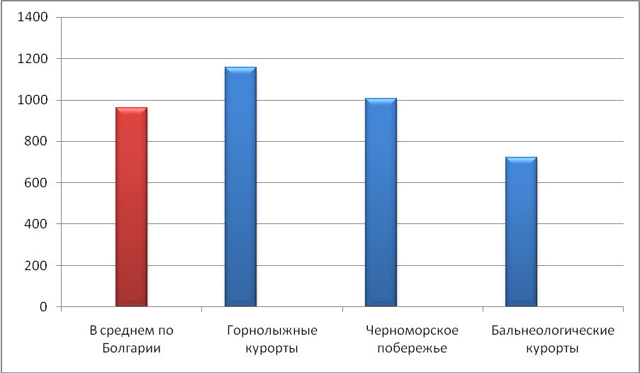
Как уже отмечалось, спрос на вводимые в эксплуатацию курортные поселки выше, чем на отдельно стоящую недвижимость. На диаграмме 11 видно, что новостройки дороже во всех трех курортных зонах. На бальнеологических курортах это соотношение составляет 35%, на морских - 7% и на горнолыжных - 10%. Тенденция застройки курортных зон такова, что основное строительство нового жилья идет на морском побережье. Поэтому там практически одинакова стоимость квадратного метра в новостройках и стоимость квадратного метра в среднем по курорту, учитывая вторичный рынок. На бальнеологических курортах, как уже было отмечено, основные предложения идут по вторичной недвижимости. Именно поэтому цены в современных жилых комплексах и в отдельно стоящих домах так сильно разнятся.
«Желание» строить жилье в Болгарии за 2008 год уменьшилось приблизительно на 12%. Всего за третий квартал, по данным Национального статистического института (НСИ), было выдано 2744 разрешений на строительство новых жилых зданий. По отношению к 2694 разрешениям, выданным за предыдущий квартал, рост составляет 1,85%, но если сравнивать с годом ранее видно снижение в 11,7% (3 110 разрешений в третьем квартал 2007 года). (Диаграмма 12).
Диаграмма 11.
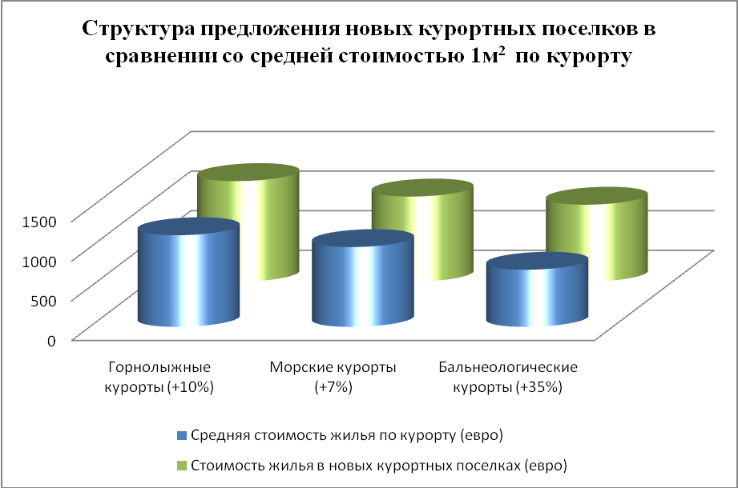
Диаграмма 12.
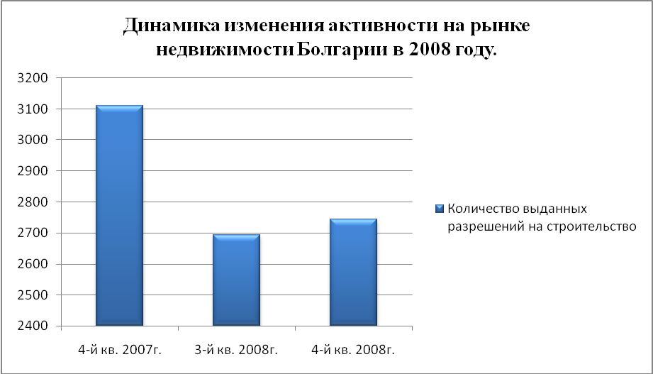

За этот же период 2008 года муниципалитеты одобрили строительство 13190 жилых единиц с суммарной площадью застройки (так называемая развернутая площадь застройки) 1,64 млн кв. м. Лидером по количеству выданных строительных разрешений на жилье является Варна – 380. Следом идет Бургас – 372. София остается на третьем месте с 287 разрешениями, на четвертом – область Пловдив – 274 и столичная область – 188. Значительный объем запланированного жилого строительства есть и в областях Благоевград – 174 (Банско, Разлог, Добриниште), Пазарджик (165), Добрич (143) и Стара Загора (104). Больше всего единиц жилья появятся в областях Варны – 2397, София (столица) – 1774 и область Бургас – 1730. Меньше всего жилых зданий запланировано к сооружению в областях Враца (7) и Монтана (8).
Разрешение на строительство в третьем квартале получили и 126 офисных зданий с суммарной площадью застройки 136 тыс. кв. м, а также и 1457 зданий иного типа с суммарной площадью более 1,1 млн кв. м. Лидером по выданным разрешениям на нежилые здания является столица София – 22, затем идет Пловдив – 18.
Отсутствие доверия к рынку и проблемы банковского финансирования приведут к значительному сокращению нового строительства. Возможно, что ситуация улучшится не ранее чем через год. Впрочем, большая часть негативных прогнозов на 2009 год основывается скорее на субъективных, нежели на объективных причинах. Рынок недвижимости динамичен, его неминуемо ждет нормализация. В пользу нормализации ситуации на болгарском рынке говорит следующее: все ведущие мировые лидеры признали недопущение дефляции (падения цен) и заявили, что сделают для этого все необходимое. Объемы вливания в экономики ведущих стран достигли рекордных показателей. Во всех странах вкладывают деньги в инфраструктурные объекты и преобразования, нацеленные на поддержание финансовой системы. Многие, в том числе болгарские, политики заявили о поддержке банков и строительной индустрии [8].
1.3. Состояние сегмента рынка «курортный поселок».
В 2006 году на рынке высококачественных помещений в Болгарии появилась новая тенденция - строительство курортных поселков - комплексов, содержащих полную инфраструктуру и предусматривающих управление недвижимостью. В инфраструктуру такого поселка, как правило, входит охрана, магазины, пункты общественного питания, бассейны и спортивные сооружения, зона зеленых насаждений, паркинг, прачечная и т.п.
Управление поселком осуществляется централизовано управляющей компанией, оценивающей свои услуги от 5 до 20 евро за 1 м² площади апартаментов. Управляющая компания осуществляет и сдачу в аренду апартаментов, приобретенных в инвестиционных целях.
Популярность курортных поселков среди иностранных покупателей сразу начала расти, и к 2008 году 72% желающих приобрести недвижимость в Болгарии, проявили интерес к апартаментам в «курортном поселке», [16]. Диаграмма 13.1.,13.2.
Спрос на апартаменты в «курортных поселках» изначально определяли покупатели из Великобритании. Однако в настоящее время доля покупателей из Российской Федерации и стран СНГ резко возросла. Покупателей привлекает тот факт, что при покупке апартаментов в «курортных поселках» иностранец не сталкивается с проблемой ремонта и обустройства. В большинстве случаев жилье сдают с отделкой под ключ, которая предполагает ровные выкрашенные стены, паркетный пол в спальнях и гостиной, керамическую плитку в ванных и на кухне, первоклассную сантехнику, окна из ПВХ, качественные межкомнатные и входные двери. Иногда в цену включены кондиционеры, встроенная корпусная мебель (в кухне и спальнях), мебель и электрооборудование в зависимости от пожеланий заказчика.
Наибольшим спросом в Болгарии пользуются «курортные поселки» на горнолыжных и морских курорта. При этом основная курортная зона черноморского побережья уже застроена и девелоперам приходится или уходить дальше от моря или строить в районах удаленных от крупных приморских городов, что не смущает покупателя. Несколько проще в горных районах, где плотность застройки невелика и есть возможность выбора удачного земельного участка. На представленной ниже диаграмме видно, что если на черноморском побережье покупатели, отдавая предпочтенье курортному поселку, готовы рассматривать жилую недвижимость и в других секторах (отдельно стоящие дома, апартаменты в небольших городка и т.п.), то в горных районах спрос на недвижимость в курортных поселках доходит до 85%. Это объясняется тем, что относительно качественное и безопасное жилье в этих районах может быть предложено только в курортном поселке. (Диаграмма 14.)
Диаграмма 13.1.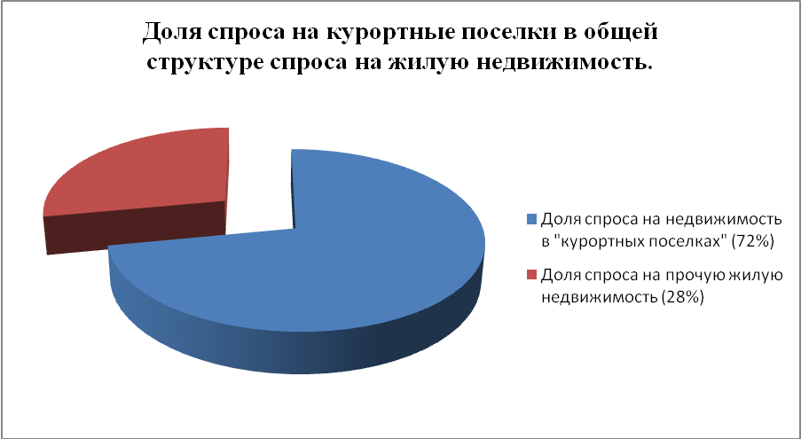
Диаграмма 13.2.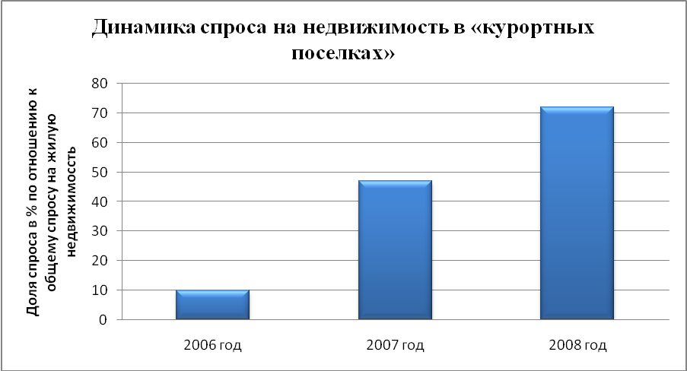
Диаграмма 14.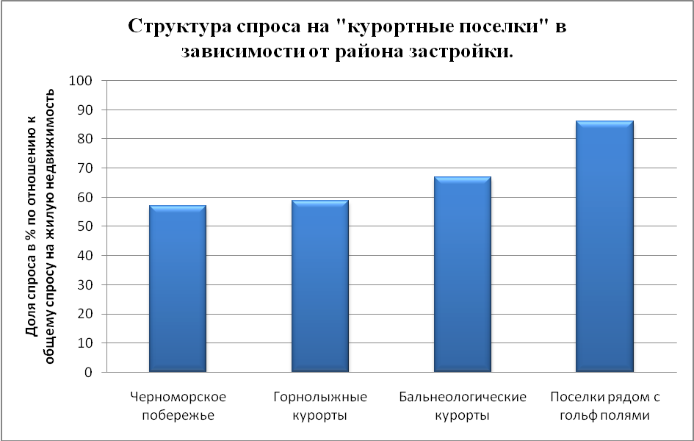
Формирующийся спрос на курортные поселки с полной инфраструктурой был сразу подхвачен болгарскими застройщиками, и в течение последних трех лет на рынок было выброшено огромное количество поселков с полной инфраструктурой. По данным болгарского риэлтерского агентства «VIRTUS» на рынке курортной недвижимости в настоящее время представлены самые разнообразные комплексы, отличающиеся по дислокации, занимаемой площади, уровню инфраструктуры, цене, но имеющие одно определяющее сходство- наличие управления поселком. (Таблица 7.)[16].
Таблица 7. Крупнейшие курортные поселки Республики Болгария.
Название поселка | Занимаемая площадь (га) | Средняя цена (евро за 1м.кв.)
Черноморское побережье
Byala Black Sea |  | До 1000
Elysee Apartments |  | До 1000
Galeria |  | До 1000
Golden Valley | 44 | До 1000
Harmony Hills |  | До 1000
Obzor Holiday |  | До 1000
Pine Forest |  | До 1000
Victoria Park | 23 | До 1000
Apolon 6 |  | До 1000
Cascadas 2 |  | До 1000
Gardenia Hills |  | До 1000
Golden Eye |  | До 1000
Grand Kamelia | 34 | До 1000
Harmony Suites |  | До 1000
Paradise Dune Hotel & SPA |  | До 1000
Paradise Gardens |  | До 1000
Polo Resort II |  | До 1000
Pomorie Invest |  | До 1000
Relax |  | До 1000
Rose Village | 42 | До 1000
Stella Polaris 2 |  | До 1000
Sveta Sofia |  | До 1000
Aquamarine |  | 1000-1500
Bendita Mare |  | 1000-1500
Botanica | 36 | 1000-1500
Boutique Residence |  | 1000-1500
Cabacum Beach Residence |  | 1000-1500
Crystal Spa |  | 1000-1500
Dolce Vita |  | 1000-1500
Eternity |  | 1000-1500
July Morning | 95 | 1000-1500
Marina Bay |  | 1000-1500
River Park |  | 1000-1500
Sirena |  | 1000-1500
Aheloy Beach Residence |  | 1000-1500
Avalon |  | 1000-1500
Bay View | 44 | 1000-1500
Black Sea View |  | 1000-1500
Festa Apartments |  | 1000-1500
Golden Dunes |  | 1000-1500
Horizont |  | 1000-1500
Kalia |  | 1000-1500
Magic Dreams |  | 1000-1500
Marina Cape | 22 | 1000-1500
Princess Residence |  | 1000-1500
Rainbow 3 |  | 1000-1500
Regina Mare |  | 1000-1500
River Park |  | 1000-1500
Royal Marina Palace | 25 | 1000-1500
Royal Sun |  | 1000-1500
Sarafovo Sea Club | 40 | 1000-1500
Sea Regal |  | 1000-1500
Selena Residence |  | 1000-1500
Sozopol Bay View |  | 1000-1500
Sozopoly Style Club |  | 1000-1500
Sunny Beach Plaza | 35 | 1000-1500
Triumph |  | 1000-1500
Berlin |  | От 1500
Sana |  | От 1500
White Coast |  | От 1500
Zlatna Kotva Apartments | 34 | От 1500
Belvedere |  | От 1500
Chateau Del Marina |  | От 1500
Garden Of Eden |  | От 1500
Majestic | 45 | От 2600
Oasis Resort&Spa |  | От 1500
Primea | 49 | От 2000
Rich Daddy |  | От 1500
Robinson Beach |  | От 1500
Royal Beach | 75 | От 2000
Santa Marina | 37,3 | От 2000
Sozopolis | 88,5 | От 2000
Taliana | 57 | От 1500
Горнолыжные и бальнеологические курорты
Paradiso Verde | 5 | От 1000
Maria-Antoaneta | 6 | От 1150
St. Ivan Rilski | 13 | 1000-1150
Neviastata SPA |  | 1000
Evridika Hills |  | 900-1500
Hunter Castle | 12 | От 1500
Crystal Spring |  | До 1000
White Fir Valley |  | 1000-1500
Orfei |  | 1000-1500
Pirin Residence | 10 | 1000-1050
Pirin Suites |  | 1000-1100
Rimska Bania | 5,9 | 1000-1200
Rodopi Pearl Resort |  | 800
St. David |  | 1550
Orpheus Valley | 29 | От 1000
Источник: Национальное риэлтерское агентство «Виртус», данные сайта www.bgrealty.ru [16].

Приведенные данные показывают, что наибольшее количество курортных поселков предлагается на черноморском побережье Болгарии. Это объясняется тем, что Болгария традиционно является страной морского отдыха и основное предложение сосредоточено именно здесь. Территория поселков в прибрежных районах превосходит территорию поселков в горных районах в 5-8 раз, что обусловлено географическими особенностями зон застройки. Цены на апартаменты в горных районах практически не отстают от цен на побережье, что объясняется ростом популярности горнолыжного отдыха, освоением бальнеологических курортов и недостаточным предложением.
Структура предложения по географическому расположению объекта, в Болгарии довольно проста. По данным национального риэлтерского агентства «Bulgarian Property» в феврале 2009 года из всех имеющихся предложений курортных поселков 75,9% составляли предложения на черноморском побережье, 13,6% в горных районах рядом с горнолыжными спусками, 6,3% - поселки возле минеральных источников и 4,2% поселки привязанные к полям для гольфа. (Диаграмма 15) [21].
Диаграмма 15.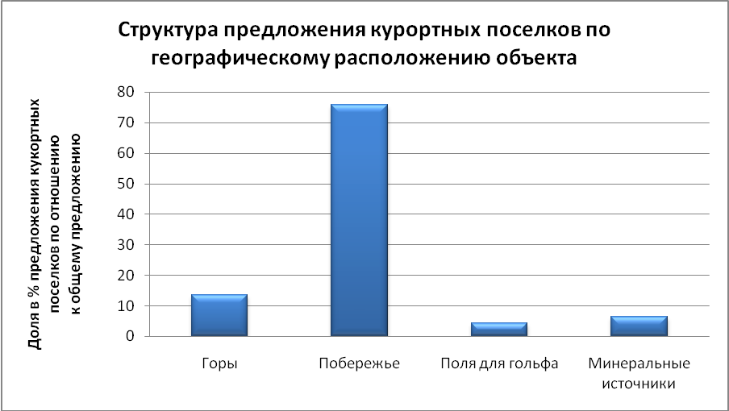
Анализ спроса и предложения на курортные поселки показывает существование разрыва по территориальному признаку. Наибольшее предложение сосредоточено в зоне черноморского побережья (до 75,9%), в то время как горные и бальнеологические курорты значительно отстают. Спрос же на курортные поселки выше именно в горных районах, опережая черноморское побережье. Такой разрыв является одной из причин постоянного роста цен на курортные поселки в горных районах.
В настоящее время всё больше курортных поселков ориентируется на привлечение покупателей, приобретающих жильё с целью инвестирования и последующей сдачей в аренду. Это определяет и тип строительства. Все больше предлагается апартаментов с одной – двумя спальнями и студии. По данным национального риэлтерского агентства «Bulgarian Property» структура предложения апартаментов в курортных поселках в феврале 2009 года следующая. (Диаграмма 16.)[21].
Диаграмма 16.
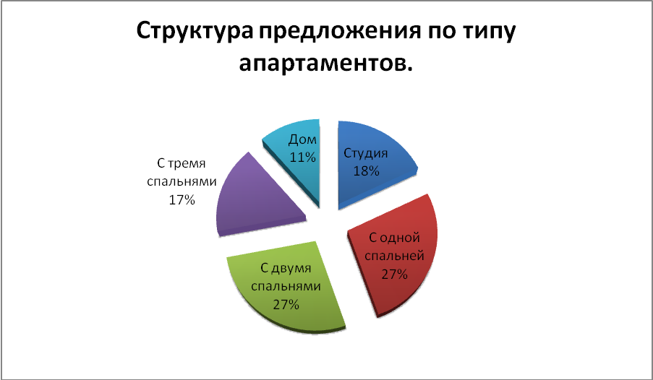

1.4. Рынок недвижимости в горных районах Республики Болгария.
Наибольшим спросом пользуются горнолыжные курорты в южной части Болгарии – в горах Родопы и Рила. Курорты Пампорово и Боровец обладают прекрасной туристической инфраструктурой по всем европейским стандартам. Город Банско за 2 года стал одним из наиболее известных зимних курортов. (По данным журнала «Homes Collection»). самым популярным по количеству предложений оказался Банско - 70%. На этом сравнительно молодом курорте идет активное строительство последние несколько лет. А вот в Боровце - старейшем и самом крупном горнолыжном курорте Болгарии - предложений сравнительно мало, всего 12%. (Диаграмма 17.)
Диаграмма 17.
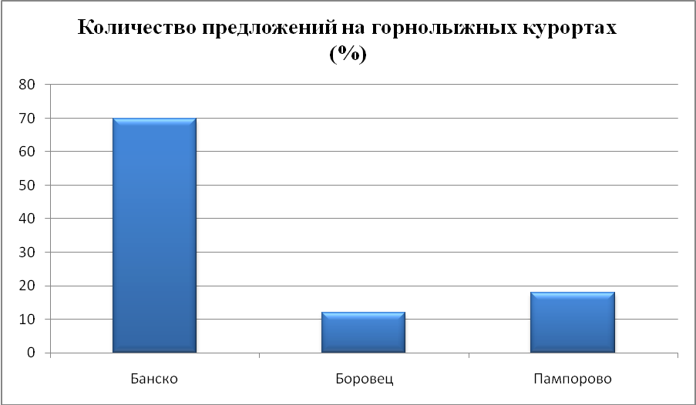

Проанализировав цены на жилую недвижимость на самых известных горнолыжных курортах Болгарии - Пампорово, Боровец и Банско, видно, что цены здесь сильно приближаются к европейским. От 100 евро/ м². за земельный участок, от 400 евро за 1 м² вторичного жилья. Стоимость 1 м² нового строительства составляет от 1100 евро за 1 м², при этом стоимость «квадрата» в Боровце самая высокая - €1403 за 1 м². (Диаграмма 18). Предложение на горнолыжных курортах самое разнообразное. В структуре предложений преобладают апартаменты с 2 спальнями - их 49%. Популярностью пользуются также апартаменты с 1 спальней (29%) и с 3 спальнями (14%). Дома, виллы или дачи составляют незначительное количество - 4% и 2% соответственно. Предложений апартаментов с 4 спальнями тоже немного. (Диаграмма 19).
Диаграмма18.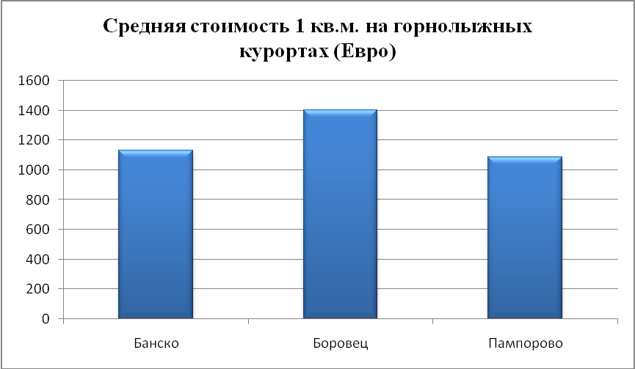
Диаграмма 19.
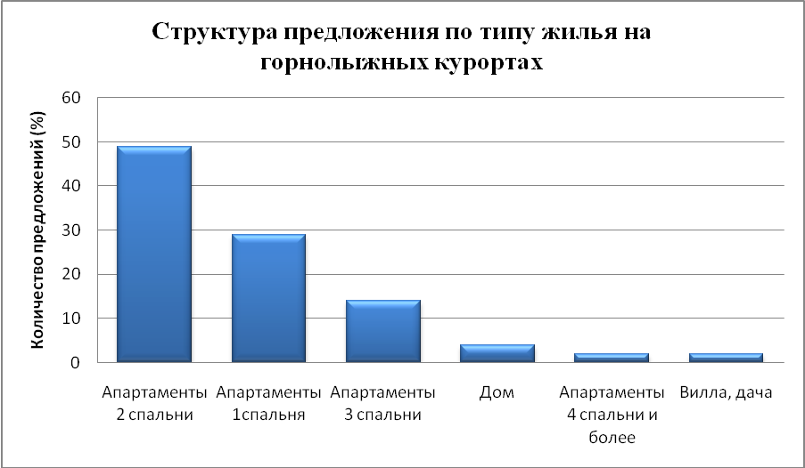

Такое распределение отражает специфику покупки недвижимости на горнолыжном курорте, где сезонность имеет гораздо большее значение, нежели на побережье. Косвенным образом это подтверждается, если проанализировать зависимость средней стоимости квадратного метра от средней площади апартаментов. Получается, что дороже всего объекты с 4 и более спальнями: средняя площадь многокомнатных апартаментов - 126 кв. м, а средняя стоимость квадратного метра в них - €1292. Ниже всего средняя стоимость «квадрата» в апартаментах с 2 спальнями - €1127 (средняя площадь этого типа жилья на горнолыжных курортах - около 70 кв. м).
Таблица 8 показывает, что в пределах €30 тыс. можно купить небольшую студию в жилом комплексе. Это характерно для всех типов курортов Болгарии - небольшие апартаменты раскупаются быстрее всего, и в прайс-листах агентств недвижимости они часто стоят со статусом «резерв» или «продано». Просторные стометровые апартаменты с тремя спальнями вполне можно приобрести за €150 тыс. А вот дачу или виллу можно найти только в Пампорово и в Боровце, при этом в Боровце стоимость этого типа объектов значительно дороже, чем в Пампорово.
Таблица 8. Соотношение площадей и цен на горнолыжных курортах Болгарии.
Город | Тип жилья | Минимальная цена (евро) | Минимальная площадь (м²) | Максимальная цена (евро) | Максимальная площадь (м²)
Банско | Апартаменты 1 спальня | 24,265 | 24 | 113,746 | 91
 | Апартаменты 2 спальни | 31,800 | 28 | 202,486 | 137
 | Апартаменты 3 спальни | 39,355 | 46 | 176,500 | 159
 | Апартаменты 4 спальни и более | 57,000 | 79 | 739,400 | 296
 | Дом | 70,000 | 80 | 839,000 | 600
Боровец | Апартаменты 1 спальня | 48,000 | 35 | 151,200 | 84
 | Апартаменты 2 спальни | 34,000 | 43 | 229,572 | 127
 | Апартаменты 3 спальни | 109,800 | 80 | 166,980 | 121
 | Апартаменты 4 спальни и более | 134,000 | 235 | 134,000 | 235
 | Дом | 52,000 | 100 | 155,000 | 104
Пампорово | Апартаменты 1 спальня | 21,809 | 26 | 103,048 | 90
 | Апартаменты 2 спальни | 36,500 | 43 | 150,000 | 103
 | Апартаменты 3 спальни | 72,000 | 63 | 160,38 | 163
 | Апартаменты 4 спальни и более | 52,500 | 54 | 144,946 | 89
 | Дом | 55,000 | 120 | 350,000 | 455
Источник: Болгарское агентство недвижимости "МИРЕЛА", сайт bulgariarealty.ru.[17].

Все сильнее внимание иностранных инвесторов акцентируется на районы с минеральными источниками. В Болгарии 800 мин. источников, большинство из которых еще неразработанные и неразвитые. Цены в этих районах еще низкие в отличие от районов с оформленной инфраструктурой. В Павел Баня, Шипково, Баня, Добринище, Костенец, Хисаря, Сандански, Девин и многих других местах цены на земельные участки начинаются с 20 евро/кв.м.Кроме того, в последнее время началось бурное развитие территорий в районах Центральных Балкан (горы Стара планина), Родопах, Рилы, Странджа и др., и именно поэтому стоимость недвижимости здесь также растет. Небольшие городки в горах очень притягательны для истинных ценителей тишины, спокойствия, чистого воздуха и здорового образа жизни. Аналитики прогнозируют, что в скором времени именно здесь сосредоточится третий бум иностранных инвестиций. По данным Форума «Возможности для инвестирования в один из самых динамичных рынков недвижимого имущество – Болгарию», проведенным Посольством Республики Болгария, Болгария занимает одно из первых мест среди стран Европы и Средиземноморского бассейна по количеству источников подземных вод, многие из которых по своему химическому составу и лечебным качествам уникальны. Бальнеология на болгарской земле имеет давнюю историю. Местоположение минеральных источников позволяет обособить три основных региона: в Южной Болгарии это Рило-Родопско-Пиринский массив и Средногорско-Старопланинский массив, в Северной Болгарии – район городов Монтана, Видин, Плевен и третий регион – побережье Черного моря, в особенности его Северная часть. Не следует принебрегать и районом, прилегающим к болгарской столице – Софии, который не так обширен, но зато, бесспорно, богат гидроминеральными источниками (их число превышает 40). Наиболее известны следующие курорты: Горна баня, Овча купел, Панчарево, Банкя, Костенец; Кюстендил, Сапарева баня, Благоевград, Сандански, Добриниште, Рупите; Хисар, Стрелча; Велинград, Наречен, Девин, Баните; Минеральные бани, Меричлери, Павел баня, Старозагорские минеральные бани; Бургасские минеральные бани, Варна, Солнечный берег, Албена, Золотые пески, Св. Константин и Елена и др. Созданная структура бальнеологических центров одна из наилучших на Балканском полуострове. Инвестиции в недвижимость, расположенную в таких местностях всегда выгодна и перспективна. Наблюдается рост интереса и цен к недвижимости, расположенной в этих регионах [13].
Бальнеологические курорты - новое направление застройки в Болгарии. Недвижимость здесь пока еще является самой доступной - средняя стоимость «квадрата» не превышает €722. Правда, в новостройках в таких городах, как Сандански, Мельник и Баня, стоимость квадратного метра уже составляет от €800 до €1000. Самым популярным по количеству предложений оказался курорт Банкя (41%), который расположен в 17 км от Софии. В Банкя предлагаются к продаже в основном дома и дачи, новостроек очень мало. Вторым по популярности курортом является Кюстендил (21%). Интересно, что российские компании практически не предлагают недвижимость в этом курортном местечке, зато на болгарских порталах Кюстендил очень популярен. Из предложений - и дома, и апартаменты, в том числе и в новостройках. Курортное местечко Велинград - на третьей строке по количеству предложений (13%). Недвижимость на курортах Сандански, Баня и Мелник представлена небольшим количеством вариантов. (Диаграмма 20).
Диаграмма 20.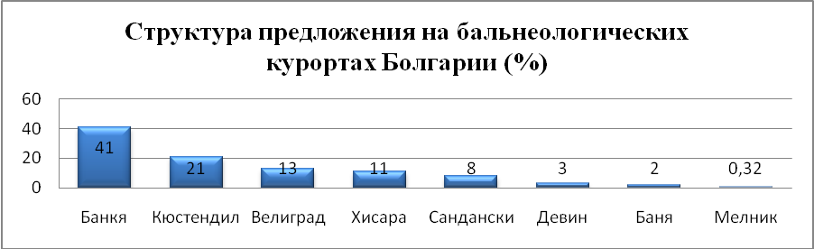
Самая высокая стоимость квадратного метра жилья оказалась в городке Баня - €1089 (Диаграмма 21). Несмотря на то, что количество предложений недвижимости в этом городке невелико, практически все они из категории эксклюзивных, например, в элитном жилом комплексе - Banya SPA and Wellness Resort. В Баня активно предлагаются дорогие виллы и дачи. На курортах Баня, Мелник и Велинград средняя стоимость метра жилой площади практически одинакова - €901, €891 и €778 соответственно. Самая низкая стоимость кв. м площади - в курортном местечке Девин, она составляет €427.
Диаграмма 21.
Средняя стоимость кв.м. на бальнеологических курортах
Болгарии (евро).
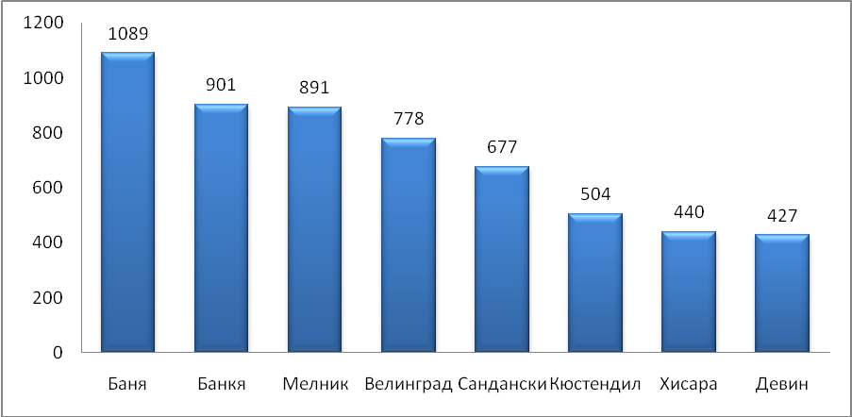
Диаграмма 22 наглядно демонстрирует, что основной вид недвижимости на бальнеологических курортах Болгарии - это отдельный дом (60%). Апартаменты с 2 спальнями - на втором месте (16%). На долю апартаментов с 3 спальнями приходится 14% от всех предложений. Такой «профиль» предложений недвижимости свидетельствует о том, что пока на бальнеологических курортах ведется лишь точечное строительство, да и то не во всех регионах. Дома и дачи на бальнеологических курортах, как правило, небольшие. Общая площадь дома в среднем составляет менее 300 кв. м, дачи - и того меньше, около 150 кв. м.
Диаграмма 22.
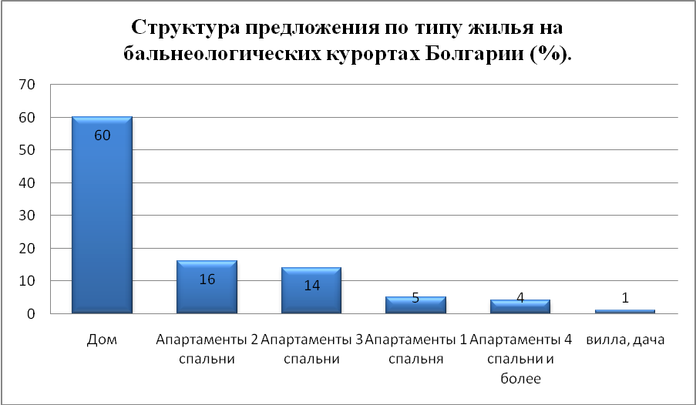
Как видно, разрыв между спросом и предложением очень большой, высокий спрос на апартаменты в курортных проселках, особенно на студии и апартаменты с 2-3 спальнями и необоснованно высокое предложение отдельных домов привело к тому, что разброс цен на недвижимость на бальнеологических курортах - самый большой. Так, можно купить дом за €12-15 тыс. Однако, как правило, это совсем небольшой домик, требующий ремонта, на участке 4-6 соток. При этом именно на курортах этой категории предлагаются и самые дорогие (свыше €1 млн) дома и виллы. Например, шикарная 800-метровая вилла с бассейном в Сандански. Как правило, жилая недвижимость от €1 млн - редкость на курортах Болгарии. (Таблица 9).
Таблица 9. Соотношение площадей и цен на бальнеологических курортах Болгарии.
Город | Тип жилья | Минимальная цена (евро) | Минимальная площадь (м²) | Максимальная цена (евро) | Максимальная площадь (м²)
Банкя | Апартаменты 1 спальня | 16,800 | 40 | 44,000 | 65
 | Апартаменты 2 спальни | 47,450 | 59 | 98,056 | 130
 | Апартаменты 3 спальни | 75,520 | 52 | 134,827 | 230
 | Апартаменты 4 спальни и более | 130,000 | 121 | 280,000 | 300
 | Вилла, дача | 44,500 | 75 | 550,000 | 320
 | Дом | 15,000 | 65 | 1,500,000 | 2200
Баня | Апартаменты 1 спальня | 20,000 | 20 | 46,000 | 45
 | Апартаменты 2 спальни | 52,250 | 55 | 83,000 | 76
 | Дом | 85,000 | 128 | 230,000 | 186
Велинград | Апартаменты 1 спальня | 21,000 | 35 | 66,600 | 55
 | Апартаменты 2 спальни | 37,400 | 44 | 127,100 | 101
 | Апартаменты 3 спальни | 66,814 | 70 | 95,500 | 128
 | Апартаменты 4 спальни и более | 35,000 | 98 | 100,000 | 220
 | Вилла, дача | 155,000 | 75 | 155,000 | 75
 | Дом | 20,000 | 56 | 2,650,000 | 2000
Девин | Апартаменты 2 спальни | 37,170 | 60 | 46,100 | 94
 | Апартаменты 3 спальни | 38,000 | 94 | 63,720 | 150
 | Вилла, дача | 22,000 | 63 | 22,000 | 63
 | Дом | 18,000 | 52 | 160,000 | 540
Кюстендил | Апартаменты 1 спальня | 8,500 | 47 | 35,000 | 74
 | Апартаменты 2 спальни | 21,000 | 54 | 63,000 | 90
 | Апартаменты 3 спальни | 19,300 | 79 | 100,000 | 155
 | Апартаменты 4 спальни и более | 41,000 | 100 | 165,000 | 350
 | Дом | 12,000 | 60 | 330,000 | 462
Сандански | Апартаменты 1 спальня | 18,000 | 40 | 39,312 | 59
 | Апартаменты 2 спальни | 22,000 | 52 | 75,000 | 85
 | Апартаменты 3 спальни | 27,000 | 60 | 122,450 | 131
 | Апартаменты 4 спальни и более | 39,428 | 96 | 77,700 | 170
 | Вилла, дача | 55,000 | 140 | 55,000 | 140
 | Дом | 221,500 | 250 | 2,300,000 | 816
Хисаря | Апартаменты 2 спальни | 39,907 | 61 | 58,845 | 106
 | Апартаменты 3 спальни | 46,000 | 85 | 76,432 | 106
 | Апартаменты 4 спальни и более | 47,500 | 100 | 134,716 | 180
 | Вилла, дача | 20,000 | 90 | 20,000 | 90
 | Дом | 14,784 | 43 | 310,000 | 660
Источник: Болгарское агентство недвижимости "МИРЕЛА", сайт bulgariarealty.ru. [17].
Таким образом, проведенный анализ показывает, что рынок недвижимости Болгарии развивался стремительно, с элементами строительного бума. Основополагающими причинами такого развития были как географические и климатические особенности страны, так и политические и макроэкономические причины. Страна динамично развивалась в последние годы, в 2007 году вступила в Евросоюз. При этом цены на недвижимость значительно отставали от европейских, но продолжали расти, что привлекало в страну инвесторов в недвижимость. На рынке недвижимости определяющим всегда являлся спрос, он же определял и предложение, что вело к росту цен на недвижимость. Основным спросом пользуется черноморское побережье (90-95% всего спроса на недвижимость), горнолыжные и бальнеологические курорты значительно отстают в спросе. При этом цена на недвижимость более быстрыми темпами растет именно в зоне недостаточного предложения - на горных и бальнеологических курортах. Активное развитие получил сектор «курортный поселок», где предлагается готовая инфраструктура и управление поселком. Спрос на такие поселки очень высок (более 70% от общего спроса на курортную недвижимость). Наибольший спрос на курортные поселки отмечается в горных районах и районах, удаленных от больших городов, где таким образом можно обеспечить безопасное и комфортное проживание. Такой повышенный спрос привел к тому, что цены не апартаменты в курортных поселках выше на 7-35%, чем на апартаменты в отдельно стоящей недвижимости. Предложение курортных поселков достаточно велико, однако до 85% сосредоточено на побережье и только 5-15% в горных районах страны. Это приводит к тому, что спрос значительно опережает предложение, цены в горных районах растут быстрее, чем на побережье. В горных районах застройка ведется в традиционных курортных зонах, однако все больше желающих приобрести недвижимость в заповедных, экологически чистых районах, что приводит к росту цен не недвижимость именно в таких районах. По типу жилой недвижимости на рынке преобладают апартаменты с 1-2 спальнями или студии, что поддерживается спросом, однако в горных районах преобладает предложение домов, что говорит о недостаточном количестве закрытых поселков с востребованными апартаментами.
1.5. Инвестиционная привлекательность Республики Болгария
Как известно, основные причины инвестирования в объекты недвижимости на международных рынках – диверсификация рисков и стремление получать устойчивый доход. Преимущества инвестиций в недвижимость на международных рынках заключается в том, что они за счет территориальной диверсификации обеспечивают устойчивый долгосрочный рост стоимости недвижимости, устойчивый поток доходов, скорректированный на валютный риск, защиту от инфляции. К недостаткам инвестирования на международных рынках относится: 1. Недостаточное знание местных особенностей, 2. Дополнительные политические риски, 3. Валютный риск [1].
Болгария в настоящий момент предлагает одни из самых выгодных условий для инвестирования в Европе. После периода восстановления и стабилизации экономики в последние годы, сейчас Болгария раскрывает свой полый потенциал. Болгария сегодня - это одно из наиболее стабильных и динамично развивающихся государств Восточной Европы с функционирующей рыночной экономикой. Страна имеет устойчивые темпы экономического роста, эффективно действующую правовую систему и государственное устройство, стабильную национальную валюту, полностью либерализованные внешнеторговый и инвестиционный режимы, развитую банковскую систему. Учитывая нестабильную экономическую ситуацию в России и странах ближнего зарубежья, инвестиции в недвижимость перспективной и динамично развивающейся Болгарии, являются гарантией сохранения и увеличения капитала. В стране отсутствуют серьезные адаптационные барьеры. Болгары традиционно доброжелательно относятся к русскоязычным. Болгария приветствует иностранные инвестиции, ориентированные на экспорт, тем более в страны СНГ и Россию.
Безопасность инвестиций гарантируется законодательством, в котором четко регулируются вопросы собственности, а также прописаны гарантии инвесторам. Мягкое налоговое законодательство Болгарии делает выгодным вложения в недвижимость. Например, в соседней Греции высокие налоги делают греческую недвижимость не столь привлекательной. Иностранец, как физическое лицо, может наравне с болгарскими гражданами приобретать квартиры, дома и другие объекты недвижимости. Наконец, россияне в Болгарии просто комфортно себя чувствуют! Близкая культура, схожие обычаи и традиции. Православие и давние исторически сложившиеся добрые отношения между русским и болгарским народами. Языкового барьера практически не существует, а в основе письменности - кириллица, которую можно понять, даже не зная языка. При этом абсолютное большинство населения знает русский язык. Вышеперечисленные факторы показывают, что минимизированы риски, вызванные различиями в законодательных актах, регулирующих права на землю и объекты недвижимости, различиями в налогообложении доходов от операций с недвижимостью, другие неформальные различия (культурные, языковые, национальные, религиозные и т.п.), а все вместе сводит к минимуму риск недостаточной информированности.
29 марта 2004 года Болгария обрела статус члена NATO, а 1 января 2007 года, стала членом Европейского Союза. Страна состоит в составе Организации Объединенных Наций с 1955 года и является основателем ОБСЕ.
В настоящее время для Болгарии характерна макроэкономическая стабильность и интенсивный рост, пришедшие на смену сложнейшему экономическому спаду 1996 года, в результате которого был свергнут социалистический режим. Новое руководство страны признало необходимость экономической реформы и обновленного финансового планирования. Наиболее развитыми отраслями промышленности Болгарии является добыча угля, меди, цинка. Низкий уровень инфляции и постоянный прогресс, основанный на структурных переменах, обеспечили успешное развитие бизнес экономики, достигнув ежегодного показателя роста в размере 5.1% с 2000 года и создав привлекательность для серьезных зарубежных инвесторов.
В июне 2005 года в Болгарии состоялись выборы политического руководства, результатом которых явился приход к власти коалиционного правительства с августа 2005 года. В стремлении обрести статус члена ЕС в 2007 году в стране были проведены существенные перемены: 75% экономики перешли в частный сектор, была достигнута либерализация ценовой политики, налажен режим открытой внешней торговли, выполнены серьезные шаги, направленные на развитие основных рынков, в т.ч. энергетического.
В Болгарии стабильно развивается рыночная экономика. По данным инвестиционного агентства «Tj.Realty», средний темп роста ВВП страны более 4 % в год, роста ВДС (внутренней добавленной стоимости) более 5 % в год. К концу 2008 года, прирост ВВП составил 5.5%. Отмечается снижение уровня безработицы менее чем до 10% в 2008 году, с более чем 16% в 2002 году. Уровень инфляции поддерживается в размере 2-5%, и в 2008 году составил 1,7%. (Таблица 10, Диаграмма 23, 24) [15].
Таблица 10.
Структура и показатели роста ВВП и ВДС в Республике Болгария
Миллионов BGN | 2003 год | 2004 год | 2005 год | 2006 год
ВВП | 34 410 | 37 839 | 41 012 | 44 488
ВДС | 30 089 | 33 027 | 35 854 | 38902
Сельское хозяйство и лесная промышленность | 3 435 | 3 725 | 3 994 | 4 279
Услуги | 17 633 | 19 454 | 21 226 | 23 147
Промышленный сектор | 9 020 | 9 848 | 10 634 | 11 476
Строительство | 1 341 | 1 488 | 1 632 | 1 789
Промышленность | 7 679 | 8 361 | 9 002 | 9 687

Диаграмма 23.
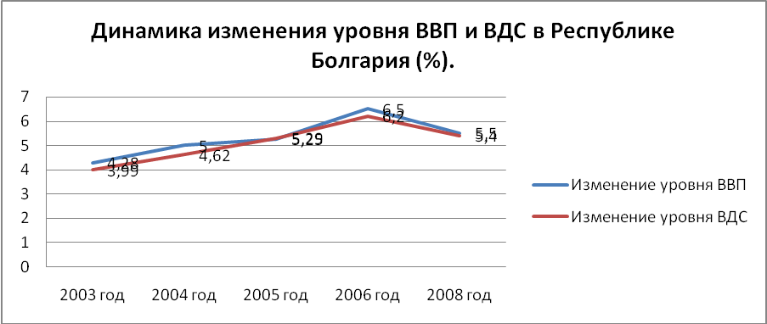
Диаграмма 24.
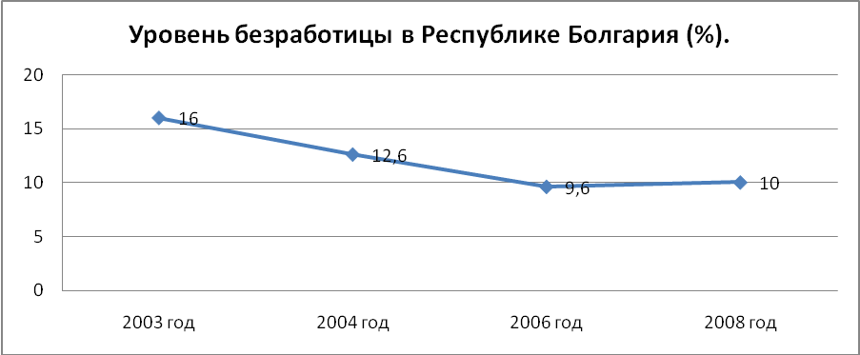
Благодаря устойчивому валютному курсу (1.955BGN за 1 EUR) в Болгарии построена стабильная финансовая система. Это позволило обеспечить создание благоприятной бизнес среды и снизить уровень риска в данной сфере. Банковская система обрела стабильность, что привело к стремительному развитию потребительского, коммерческого и инвестиционного кредитования. В результате, на данный момент, сформирована высокоразвитая, конкурентоспособная и гибкая банковская система. 70 % из всех ее активов принадлежат таким мировым лидерам, как Citibank, RaiffeisenBank, INGBank, So-cieteGenerale, BanqueNational deParis, NationalBank of Greece, UniCredito Italiano, и другие. С октября 2007 года болгарские банки стали выдавать ипотечные кредиты российским гражданам по относительно низкой процентной ставке, в среднем под 8,5% . В 2007 году зафиксирован наиболее стремительный ежегодный рост ипотечного кредитования - 75%, что обеспечило поступления в банковские портфолио в размере 1.5 миллиардов левов. Потенциал роста ипотечного кредитования со стороны местного банковского сектора – высок. Ипотечное кредитование составляет более 8% от общего объема кредитов в Болгарии, в то время как на развитых рынках кредитования данный показатель превышает 15% (данные 2006 года).
На протяжении последних 4 лет ( 2004-2008гг), объем непосредственных зарубежных инвестиций возрос более чем на 250%. Такой результат стимулирован совершенствованием бизнес среды и повышением эффективности производственных ресурсов, а также оптимистичными прогнозами развития Болгарии как европейского государства. (Диаграмма 25). Основными источниками инвестирования явились Австрия (36.6%), Объединенное Королевство (10.6%) и Швейцария (10.0%), которые размещали свой капитал в следующих секторах: транспорт, финансовый сектор, недвижимость, бизнес услуги и коммуникации. [24].
Диаграмма 25.
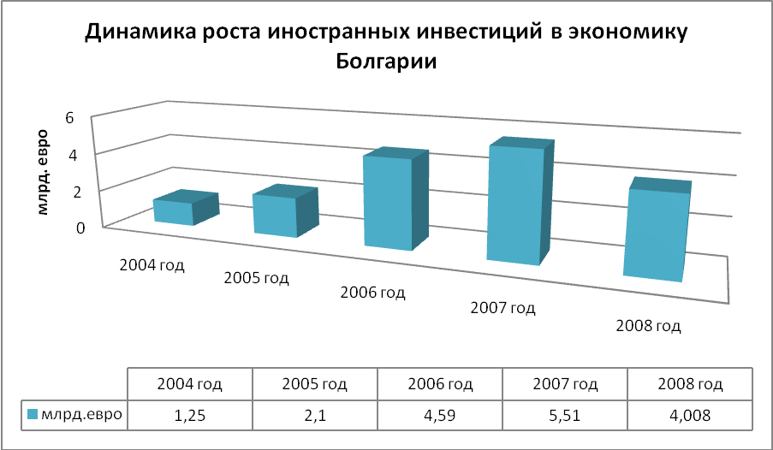
Сразу после вступления Евросоюз в страну пришли крупные игроки - девелоперские компании и инвестиционные фонды. Все это в конечном итоге благоприятно отразилось на рынке местной недвижимости. Ведь пришедшие «монстры», обладая значительными финансовыми ресурсами, стали реализовывать более масштабные проекты, довольствуясь при этом меньшей доходностью. В результате чего произошло общее снижение рентабельности проектов коммерческой недвижимости, прежде всего в столице. С одной стороны это плохо, но с другой стороны все это дало мощный импульс для развития экономики и формирования рынка недвижимости Болгарии, что в свою очередь сделало вложения «частных инвесторов» в эту солнечную страну еще более привлекательными. По данным материалов Форума «Возможности для инвестирования в один из самых динамичных рынков недвижимого имущество – Болгарию», проведенным Посольством Республики Болгария, в отличие от других стран ЦВЕ, близких по месторасположению к ЕС, Болгария очень долго была изолирована от инвестиционного интереса. Политическая обстановка и соседство с Югославией отрицательно влияло на развитие Болгарии, включая развитие рынка недвижимости. В настоящее время ЕС и бывшие страны соцлагеря направили свой инвестиционный поток на сектор недвижимости Болгарии. Об этом свидетельствуют не только многочисленные программы ЕС, но и специальные финансовые организации. К примеру, венгерская фирма «Тригранит» инвестирует в недвижимость в Болгарии свыше 300 миллионов евро. Голландский гигант ING в прошлом году создал один из крупнейших инвестиционных фондов Центральной Европы, направленный на инвестиции в недвижимость Болгарии. В результате наблюдается рост инвестиций в недвижимость по отношению к инвестициям в экономику страны с 12% в 2004 году до 60% в 2007 году. (Диаграмма 26).
Диаграмма 26.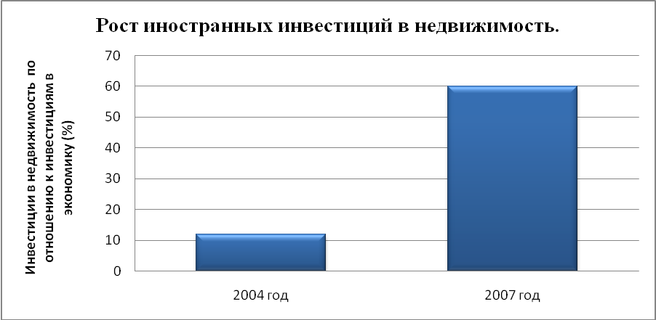
Развитию подобных инвестиций способствует Европейский союз, который регулярно выделяет Болгарии субсидии. Исходя из данных независимых экспертов о перспективах и последствиях присоединения Болгарии к ЕС, (доклад для президента Республики Болгария), программы ЕС направлены на развитие общественной инфраструктуры, сельского хозяйства, сельских районов, сельского и культурно-исторического туризма. Благодаря им, потенциальные инвесторы могут вернуть до 50 % инвестиций, вложенных в земледелие и до 100 % инвестиций в общественную инфраструктуру.
В Болгарии работают следующие европейские программы:
- ФАР (Rhare – оказание финансово-технической помощи странам Центральной и Восточной Европы)– развитие транспорта;
- САПАРД (SARARD-Special Accession Programme for Agriculture & Rural Development) – развитие сельских районов и земледелия . По программе Болгария безвозмездно получает ежегодную субсидию в размере 52, 124 млн. евро. За последние два года по программе САПАРД размер иностранных инвестиций составил 80 млн. евро. Из них в секторе «Вино» одобрено 39 проектов, а размер инвестиций составил 55 160 905 евро. Объем иностранных инвестиций в сельское хозяйство в 2004 г. составил – 62 млн. долл.США, из них 7 140 тыс. долл.США инвестировано в виноградарство
- ИСПА (ISPA- Instrument for Structural Policies for Pre-Accession) – развитие окружающей среды и общественной инфраструктуры.
В лице государственного фонда «Земледелие» государство помогает развитию бальнеологического туризма, а также известным далеко за пределами Болгарии производству вина и розового масла Болгарии. Так 2003 г. фонд «Земледелие» выделил 5 168 120 евро 21 проекту создания 511,6 га виноградников, с 01.01. по 30.06.2004 г. было одобрено 2 проекта на создание 68,7 га виноградных массивов и выделено 1 147 407 евро. В 2005 году при облегченных условиях финансировались проекты на создание виноградников и на покупку агротехники. В дальнейшем, размер субсидий будет увеличен с 75 до 100 евро на каждые 10 соток новых виноградных массивов. Беспроцентный период выплаты кредитов увеличился с 3 до 4 лет. Благодаря иностранным инвестициям в Болгарии ежегодно создаются 5000 га новых виноградных массивов. В связи с этим разумно было бы инвестировать в районы, развитию которых специально помогает ЕС и/или государственные фонды.
Евросоюз выступает основным торговым партнером Болгарии: по данным официальной статистики, 54 % торгового оборота страны приходится на Евросоюз. Подписано специальное торговое соглашение, санкционирующее беспошлинный экспорт в ЕС ряда болгарских товаров: одежды, брынзы, мяса, вина и др. (некоторые — и на квотном принципе), а также облегченную торговлю неквотными товарами. Болгария принимает активное участие во многих торговых организациях, например ВТО, ЦЕФТА (Чехия, Польша, Венгрия, Румыния, Словения и др.), ЕАСТ, имеет зону свободной торговли с Турцией, Македонией и Израилем. По отношению к России действует режим наибольшего благоприятствования. Сегодня в Болгарии идет масштабная работа по строительству ряда крупных объектов, таких, как сеть скоростных автострад и железных дорог, электростанций, мостов, нефте- и газопроводов и др. Каждый четвертый болгарин пользуется мобильной связью, а по количеству фиксированных телефонных постов Болгария занимает лидирующее положение среди стран Центральной и Восточной Европы (наличие телефона в сельском доме и на даче является правилом, не говоря о телефонизации городов) [24].
В стране — большое число специалистов в разных областях жизни. Болгария предлагает гибкие формы найма персонала, умеренные расходы на оплату труда, поощряет предприимчивость и усердный труд местных жителей. Знание хотя бы одного иностранного языка (обычно русского и/или английского) считается важным для большинства болгар. Особенно сильные специалисты и многолетние традиции, которыми болгары гордятся, — в таких отраслях, как туризм, пищевая промышленность, виноделие, строительство, производство текстиля и готовой одежды [22].
Таким образом, исходя из приведенных данных, можно судить о степени политического (странового) риска при инвестировании в экономику Республики Болгария. Используя методику Мирового банка по оценке странового риска, определяется уровень странового риска методом экспертной оценки на основе средневзвешенной и составляет - 4,05%. (Таблица 11.)[1].
Таблица 11. Оценка факторов странового риска Республики Болгария на октябрь 2008 года).
Показатели | Оценка фактора риска от 0 до 10
- Риск, связанный с активами
Политика экспроприации | 3
Политика национализации | 0
- Риски, связанные с социально-экономической ситуацией
Политическая стабильность | 5
Отношение к иностранным инвестициям | 0
Стабильность правовой ситуации по защите частной собственности | 3
Участие государства в управлении экономикой | 5
Отношение населения к частной собственности | 3
Наличие и стоимость рабочей силы | 3
Отношения с сопредельными государствами | 5
Криминогенность и коррупция экономики | 8
- Финансовые риски
Конвертируемость национальной валюты | 2
Стабильность национальной валюты | 3
Ограничения на вывоз капитала | 2
Емкость рынка | 3
Доступность на рынок ЕЭС | 1
Тенденции развития экономики | 6
Стабильность налогообложения | 5
Темпы инфляции и инфляционные ожидания | 4
Местные потребности в иностранном капитале | 0
Интересна инвестиционная привлекательность болгарской недвижимости для частных инвесторов. Как говорилось выше, стоимость недвижимости выросла за последние 5 лет почти на 200%. В среднем, недвижимость Болгарии дорожает ежегодно на 15%. Но не только это привлекает частных инвесторов. Болгарское законодательство позволяет иностранцам сдавать приобретенную недвижимость в аренду и, после уплаты налогов, беспрепятственно переводить полученный доход в свою страну. При этом ежемесячная (в курортный сезон) прибыль от сдачи апартаментов в аренду составляет от 1,5% до 2,5%. Учитывая, что курортный сезон на черноморском побережье составляет 6 месяцев, а в зоне горнолыжных и бальнеологических курортов 12 месяцев, прибыль от сдачи в аренду может являться весьма интересной. (Таблица 12.)[2].
Таблица 12. Расчет прибыли частного инвестора от сдачи апартаментов в аренду.
- Юридические аспекты.
2.1. Законодательство Республики Болгария.
Болгарское законодательство, отличается прозрачностью и доступностью. Все законы, прежде чем они вступят в силу, должны быть опубликованы в Государственной газете "Държавен вестник", в котором публикуются все изменения в законах, инструкции по их применению, постановления и указы Министерств, информация по регистрации фирм и изменений в уставе, судебные дела и т.п.
Правовой режим приобретения недвижимого имущества иностранными лицами (иностранными гражданами и юридическими лицами с местом нахождения вне пределов границ Болгарии) в Республике Болгария урегулирован несколькими нормативными актами. Наибольшее значение среди них имеют:
- Конституция Республики Болгария,
- Закон об иностранцах в Республике Болгария,
- Закон о поощрении инвестиций,
- Закон о собственности,
- Закон о собственности и использовании земель сельскохозяйственного назначения,
- Закон о лесах,
- Закон о государственной собственности,
- Закон об общинной собственности,
- Закон о местных налогах и сборах.
В Конституции Республики Болгария заложено конституционное правило о том, что иностранцы и иностранные юридические лица не могут приобретать право собственности на землю.18 февраля 2005 г. Народным собранием Республики Болгария были приняты изменения в Конституции, согласно которым, иностранцы и иностранные юридические лица смогут приобретать право собственности на землю при условиях, проистекающих из присоединения страны к Европейскому Союзу или в силу международного договора, ратифицированного и вступившего в силу для Болгарии.
Независимо от принятия данных изменений, предстоит урегулирование отдельным законом части условий приобретения земли. Следует отметить, что Республика Болгария ведет переговоры о введении переходного периода, в который было бы сохранено ограничение относительно приобретения права собственности на земли сельскохозяйственного назначения и лесного фонда – даже для граждан и юридических лиц Европейского Союза. Несмотря на то, что уже два года Болгария является членом Евросоюза, законодательных изменений в сфере недвижимости пока не последовало, но в ближайшее время ожидается изменение законодательства.
В Конституции и Законе о собственности используется общее понятие “земля”. Закон о собственности и использовании земель сельскохозяйственного назначения, в качестве специального закона, предусматривает запрет на приобретение иностранцами и иностранными юридическими лицами права собственности на “землю сельскохозяйственного назначения ”. Иностранные юридические лица не могут владеть правом собственности на землю сельскохозяйственного назначения, т.е. в таких случаях имеется абсолютный запрет. Иностранные граждане (иностранные физические лица) могут приобретать землю сельскохозяйственного назначения только путем наследования по закону, но должны снова в трехлетний срок после открытия наследства передать ее в собственность местным лицам. Разрешено брать в аренду участки земли без ограничения ее размера. Минимальный срок аренды 4 года, максимальный - не установлен. Иностранная фирма с болгарским участием, т.е. где хотя бы 1% капитала принадлежит гражданам или юридическим лицам Болгарии, имеет право покупки земли и лесов. Такое же право имеет и фирма, зарегистрированная в Болгарии, но учредителями которой являются иностранные физические или юридические лица. По всем законодательным нормам они не отличаются от фирм, учрежденных гражданами Болгарии [22].
Закон об иностранных инвестициях («Закон за чуждестранните инвестиции»), ("Державный вестник" №97 от 24.10.1997 г.) устанавливает, что иностранное лицо может инвестировать в страну в порядке, предусмотренном для болгарских лиц, имеет равные права с ними, если законом не предусмотрено иное, (статья 2).Статья 5 определяет, что иностранным лицом является:
- юридическое лицо, которое не зарегистрировано в Республике Болгария;
- общество, не являющееся юридическим лицом и зарегистрированное заграницей;
- физическое лицо - иностранный гражданин, постоянно пребывающий заграницей.
Статья 12 определяет, что иностранными инвестициями является всякое вложение иностранного лица в различные инструменты, в том числе и в право на собственность здания или ограниченное вещное право на недвижимость [4].
Закон об иностранцах («Закон за чужденци»), ("Державный вестник" №153 от 23.12.1998 г.), устанавливает основания (статья 22, гл.3) и правила (статья 23, гл.3) пребывания иностранцев в стране, устанавливает сроки пребывания - краткосрочное, до 90 дней и долгосрочное, от 1 года. Статья 24, гл. 3 устанавливает категории иностранцев, которые могут получить разрешение на продолжительное пребывание. Наличие недвижимости является основанием для краткосрочного (до 90 дней) пребывания в стране.
С 01 июля 2008года введено положение, по которому собственники недвижимости в Болгарии получают многоразовую визу на 3 года общим сроком пребывания до 90 дней [5].
Закон о болгарском гражданстве («Закон за българското гражданство»), ("Державный вестник" №136 от 18.11.1998 г.), устанавливает правила и основания получения болгарского гражданства иностранными гражданами (статья 12-14). Законом устанавливается, что наличие недвижимости в Болгарии не является основанием для получения вида на жительство и гражданства в Республике Болгария, за исключением случаев инвестирования не менее 500 000 евро [6].

Коммерческий закон («Търговски закон»), ("Державный вестник" " №48 от 18 .06.1991 г.). Согласно статье 65, иностранные граждане могут быть учредителями коммерческих организаций. Закон устанавливает правила регистрации и деятельности коммерческих предприятий.
Таким образом, исходя из вышеприведенных законодательных актов, можно сделать выводы, что:
1. Болгарское законодательство ограничивает права иностранцев в вопросах приобретения земельных участков.
2. В случае если недвижимость покупается без земли, права у нерезидентов одинаковые с болгарскими гражданами. Таким образом, россияне могут стать владельцами апартаментов в Болгарии без ограничений. Одновременно с квартирой оформляется и т.н. идеальная часть участка земли, находящаяся под домом и "падающая" на квартиру. Обычно она составляет от 0,3 до 5 кв. м. и являет собой чисто условное понятие.
3. Для оформления собственности необходимо иметь заграничный паспорт. Тип визы не играет роли.
4. Запрещена продажа земли и лесов иностранцам. Это относится и к участкам под строительство и к сельскохозяйственной земле. Право покупки земли и лесов имеет иностранная фирма с болгарским участием, т.е. где хотя бы 1% капитала принадлежит гражданам или юридическим лицам Болгарии. Такое же право имеет и фирма, зарегистрированная в Болгарии, но учредителями которой являются иностранные физические или юридические лица. По всем законодательным нормам они не отличаются от фирм, учрежденных гражданами Болгарии. Предполагается, что со временем ограничение на приобретение земельных участков снимут. Вероятно, иностранцам разрешат покупку земли вместе с домом, при этом будет оговорен допустимый размер участка (скорее всего от 5 до 15 соток).
5. Чтобы стать владельцем дома с землей, иностранец должен открыть болгарскую фирму (собственность можно зарегистрировать на болгарскую фирму, учредителем которой является иностранец). И хотя процедура открытия и поддержания фирмы не очень сложная, тем не менее, среди россиян спрос на покупку частных домов в Болгарии значительно ниже, чем апартаментов.
6. Приобретать здания могут те же лица, которые имеют право покупки и квартир. Землю под зданием и прилегающий участок иностранцам продавать запрещено. В качестве выхода из положения можно заключить договор аренды участка земли на длительный срок за символическую плату. На практике при продаже здания в его стоимость всегда включается и стоимость участка земли. Она составляет незначительную часть (до 1 - 10%), поэтому высокая арендная плата неуместна. Покупка и здания и участка на фирму не вызывает никаких юридических затруднений.
7. Разрешено брать в аренду участки земли без ограничения ее размера. Минимальный срок аренды 4 года, максимальный - не установлен.
8. При продаже и в документах на дом или виллу указывается РЗП - развернутая застроенная площадь всего здания, включающая в себя площади этажей по наружным габаритным размерам, балконы, тамбуры, лестничные площадки и т.п. Понятия "общая площадь" или "жилая площадь" не употребляются [7].
2.2. Налоговое законодательство Республики Болгария.
Налоговое законодательство Республики Болгария одно из самых либеральных в Европе и достаточно понятно. Существуют 10 видов налогов.
- Окончательный годовой (патентный) налог.
Облагаются фирмы, занимающиеся определенными законом видами деятельности и имеющие оборот за последние 12 мес. менее 50 000 лв. Налогом охватываются около 50 видов деятельности: отели *-** до 20 номеров, рестораны *-*** до 100 посадочных мест, магазины торговой площадью до 100 кв.м., производство продуктов питания, компьютерные игры, интернет услуги, транспортные услуги и т.д. Фирмы, облагающиеся патентным налогом, дополнительно оплачивают налог на недвижимое имущество, таксу за бытовые отходы, налог на транспортные средства, дорожный налог, подоходный налог с зарплаты и социальные и пенсионные отчисления.
- НДС.
Ставка НДС - 20%, для туроператоров и отелей - 7%. Платят фирмы с оборотом не менее 50 000 лв за последние 12 месяцев. При реинвестиции прибыли ставка налога равна 0 % (с 2002 года). Подписаны 42 договора о взаимной защите и стимулировании иностранных инвестиций и об избежание двойного налогообложения, что обеспечивает беспроблемный трансферт средств при минимальных издержках.
- Налог на прибыль.
Облагается прибыль фирм, не попадающих под патентный налог. Вносится в республиканский бюджет. Ставка налога составляет 6%. Налог вносится авансово каждый месяц до 15 числа в размере 1/12 прибыли за предыдущий год. По итогам года по фактической прибыли производится коррекция.
- Акцизы.
Начисляется на товары и услуги местного производства согласно списку и некоторые импортируемые товары. Производители и импортеры акцизных товаров в 14-дневный срок с момента начала деятельности обязаны зарегистрироваться в налоговой службе.
- Налог на недвижимое имущество и землю.
Облагается вся недвижимость за исключением лесов и обрабатываемой сельскохозяйственной земли. Владельцы имущества в двухмесячный срок со дня приобретения - покупки или завершения строительства - обязаны продекларировать его перед налоговой службой. В декларации дается подробное описание недвижимости: год строительства, строительные материалы, конструктивные особенности, площадь, этажность, цена приобретения и т.п.
Налогооблагаемой базой для фирм является балансовая стоимость недвижимости, для частных лиц - цена недвижимости, определяемая территориальной налоговой службой. Ставка налога одинаковая для физическиих и юридических лиц и составляет 0,15%. Налог на основное жилье частных лиц, снижается на 50%. Основным признается жилье, где владелец и члены его семьи проживают большую часть года.
Вносится четырьмя равными частями до 31 марта, 30 июня, 30 сентября и 30 ноября. Фирмы и физические лица, оплачивающие налог однократно до 31 марта, получают скидку 5% от суммы налога.
- Такса за бытовые отходы.
Taкса устанавливается местными властями. На жилые здания - пропорционально балансовой стоимости или в зависимости от количества отходов. На нежилые здания - в зависимости от вида и количества контейнеров для сбора отходов. В случае, когда на каждое отдельное здание невозможно определить вид и количество контейнеров, такса устанавливается пропорционально балансовой стоимости здания. Вносится одновременно с налогом на недвижимое имущество. Такса одинаковая для физических и юридических лиц. Частное жилье облагается исходя из ее стоимости, установленной для налога на недвижимое имущество.
Ежегодно до конца января каждому владельцу недвижимости налоговая служба отправляет уведомление о сумме налога на недвижимое имущество и о таксе за бытовые отходы. Содержащиеся в нем расчеты позволяют налогоплательщику проверить достоверность данных и правильность суммы.
Размер таксы по некоторым городам следующий: Варна - 0,20%, Пловдив - 0,21%, Бургас - 0,20%, София - 0,275%.
- Налог на транспортные средства.
Облагаются легковые и грузовые автомобили, прицепы, автобусы, трактора, корабли, самолеты и т.п. Оплачивают юридические и физические лица - владельцы транспортных средств. Размер налога зависит от мощности двигателя и года производства.
- Дорожный налог.
Облагаются автомобили, автобусы, прицепы, специализированные строительные машины, колесные трактора и др. самоходные машины. Налог оплачивают владельцы транспортных средств. Размер налога составляет 10 лв за каждую начатую тонну общей массы транспортного средства. Вносится в сроки и на условиях, определенных для налога на транспортные средства.
- Подоходный налог на заработную плату.
Налог на доходы физических лиц составляет 10 % . Прогрессивная шкала отменена.
- Социальные и пенсионные отчисления.
Для нормальных условий труда ставки отчислений составляют:
- в фонд пенсионного обеспечения, временной нетрудоспособности, материнства, трудовых увечий и безработицы (все на один счет) - 36,7% для родившихся до 31.12.1959 г. включительно, (34,7% для родившихся с 01.01.1960 г). Для последних разница в 2% перечисляется в универсальный пенсионный фонд.
- в фонд здравоохранения - 6,3%.
Всего 43%.
Эти отчисления распределены между работодателем и наемным работником в соотношении:
2002 г. | 75:25
2003 г. | 70:30
2004 г. | 65:35
2005 г. | 60:40
2006 г. | 55:45
2007 и далее | 50:50
Кроме вышеперечисленных, при перепродаже недвижимости выплачивается т.н. дивидентный налог, составляющий 6% от нотариальной стоимости недвижимости.
При приобретении недвижимости оплачивается нотариальное оформление сделки, составляющее 2%.
В жилых комплексах взимается плата за сервисное обслуживание, которая
включает в себя охрану территории, уборку территории, апартаментов,
обслуживание и ремонт общих частей, работы по озеленению, поддержу бассейна и т.п. Плата взимается с квадратного метра апартамента в год и
устанавливается обслуживающей компанией. По данным риэлтерских агентств, плата составляет от 10 до 30 евро в год за 1 квадратный метр в зависимости от уровня поселка.
Отдельно оплачиваются коммунальные услуги: вода - 1 Евро/м³ электричество - 0,06(ночь) - 0,12(день) Евро/КВтч. [22], [17].
3. Прогноз развития рынка недвижимости Республики Болгария.
3.1.Рынок недвижимости Республики Болгария в условиях мирового финансового кризиса.
Последствия глобального финансово-экономического кризиса начали ощущаться в Болгарии в сентябре 2008 года. Появились симптомы ухудшения хозяйственной конъюнктуры: уменьшение числа заказов, увольнение рабочих, остановка производства, более строгое предоставление кредитов банками на реальную экономику. Оптимизм бизнеса в первые 6 месяцев 2008 года сменился негативными ожиданиями. По данным Национального института статистики, нагрузка на производственные мощности в октябре 2008 года составляла 74%. Предприниматели считают, что конкурентоспособная позиция болгарских предприятий и на международных, и на внутреннем рынке, ухудшилась. С тем, чтобы увеличить возможности коммерческих банков кредитовать бизнес, Болгарский народный банк принял решение снизить размер обязательных резервов банков с 12 на 10%, что позволило освободить ресурс в размере 500 млн. евро. По предварительным данным Болгарского народного банка, прямые иностранные инвестиции снизились до 11% ВВП страны на конец марта 2009 года, по сравнению с тем же периодом минувшего года, когда размер инвестиций составлял 16,3% ВВП. (Диаграмма 27)[9].
Диаграмма 27.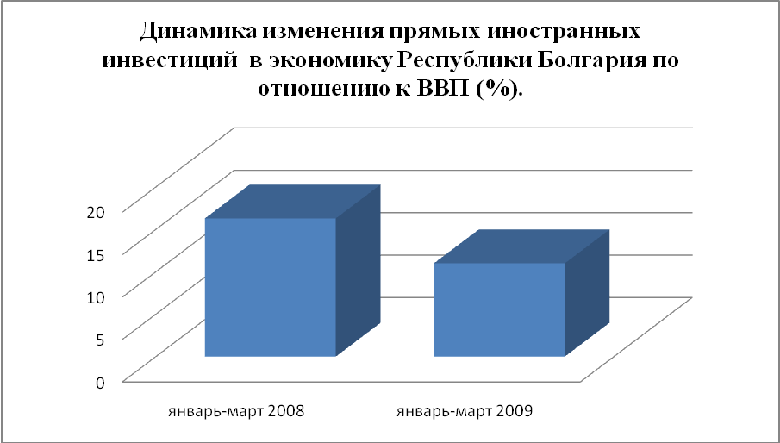
В конце 2008 года, Европейская комиссия приостановила кредитование по программам САПАРД (сельское хозяйство) и ФАРЕ (развитие инфраструктуры).
Болгарская банковская система не испытала серьезного влияния глобального кризиса, так как она очень хорошо капитализирована. Банки ЕС владеют около 90% банков Болгарии. Из-за ограниченного финансового ресурса данных банков, в следующие месяцы болгарские банки будут рассчитывать, преимущественно, на депозиты населения. По этой причине повысились проценты по депозитам, но и по кредитам. По данным Болгарского народного банка, повышение процентов по кредитам и усложнение условий для их получения привело к резкому свертыванию кредитования в январе 2009 года. Особенно пострадали те девелоперы, чьи проекты в значительной степени зависят от кредитов. Только за месяц спад новых предоставленных кредитов для бизнеса и налогоплательщиков составил 4%. По сравнению с прошлым годом отмечено снижение числа кредитов почти на 24%. На 12% снизилась активность строителей на рынке, что отражено в сокращении выданных разрешений на строительство. (Диаграмма 12).
По мнению консультантов портала «Prian.ru», снижение спроса на инвестиционные проекты в первую очередь ударит по гольф- курортам за счет ухода европейских инвесторов. Застройщики вынуждены будут стимулировать покупателя, предлагая ему ощутимые скидки, беспроцентные рассрочки и лизинговые схемы. Ситуация на Черноморском побережье несколько иная. Спрос на приморскую недвижимость не упал. Поэтому некоторые застройщики даже не думают снижать цены. Особенно если они не были завязаны на банковских кредитах, а их объекты распложены на хороших курортах, ярко разрекламированных и представленных на российском рынке. Впрочем, в среднем на побережье за декабрь 2008 - март 2009, цены снизились на 5–10%, хотя еще в первом квартале 2008 года рост составил до 21% в годовом исчислении [12].
В докризисный период Правительство Республики Болгария обращало внимание на заинтересованность инвесторов в бальнеологических курортах. По мнению Менеджера Московского представительства болгарской фирмы "Солвекс" Димитра Цонева, ожидается постепенное увеличение инвестиций в эти курорты, особенно со стороны русских клиентов, которые увеличат свои покупки недвижимости в Болгарии за счет других европейских стран. Материалы выставки «Отдых 2008» (Москва) показывают заинтересованность болгарского Правительства в продвижении в 2009 году именно бальнеологического направления в туризме, и, как следствие, расширения инвестиционной привлекательности этих районов [22].
По данным Регистрационного ведомства страны, число сделок по купле-продаже объектов жилой недвижимости в столице Болгарии - София, в третьем квартале 2008 года снизилось на 18% в годовом исчислении. Крупнейший спад был зафиксирован на горнолыжных курортах Банско и Разлог. Кроме того, снижение числа сделок было отмечено в городах Балчик, Каварна, Варна и Пловдив. Эксперты рынка в этой связи отмечают, что крупные иностранные инвесторы откладывают заключение сделок до второго квартала 2009 года, а покупатели жилья берут более продолжительный тайм-аут на принятие решения.
3.2. Прогноз спроса на недвижимость Республики Болгария.
На протяжении всего 2008 года Болгария оставалась страной № 1 для российского покупателя недвижимости. Финансовые события второй половины года не охладили интереса россиян к Болгарии, хотя фактический спрос в некоторых регионах страны значительно снизился.
Согласно исследованиям портала «Prian.ru – недвижимость за рубежом», в первом квартале 2009 года болгарский рынок уверенно занимает первое место в рейтинге интереса российского потребителя зарубежной недвижимости. Исследование основывается на анализе количества запросов к базе объектов недвижимости, размещенных на портале. В январе-феврале 2009 года 21,27% всех запросов было сделано именно по Болгарии (Диаграмма 28)[12]. По данным компании «1Вебстудия», специализирующейся на продвижении сайтов, средневзвешенное ежемесячное количество запросов в поисковых системах «Недвижимость Болгарии» с января 2009 года по март 2009 года возросло более чем в 3 раза. (Диаграмма 29).
Такой резкий всплеск интереса можно связать как с приближением традиционного весеннего сезона продаж, так и с появлением в средствах массовой информации большого количества новостей, приходящих с болгарского рынка.
Диаграмма.28.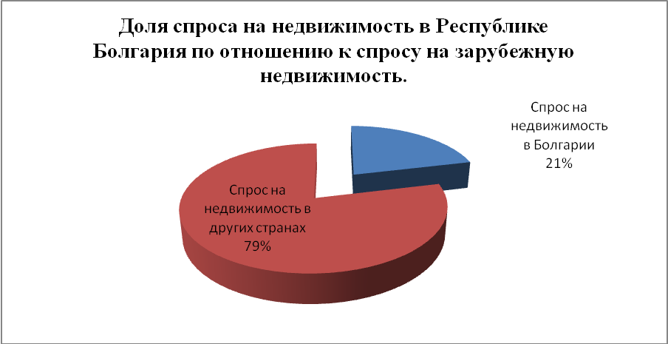
Диаграмма 29.
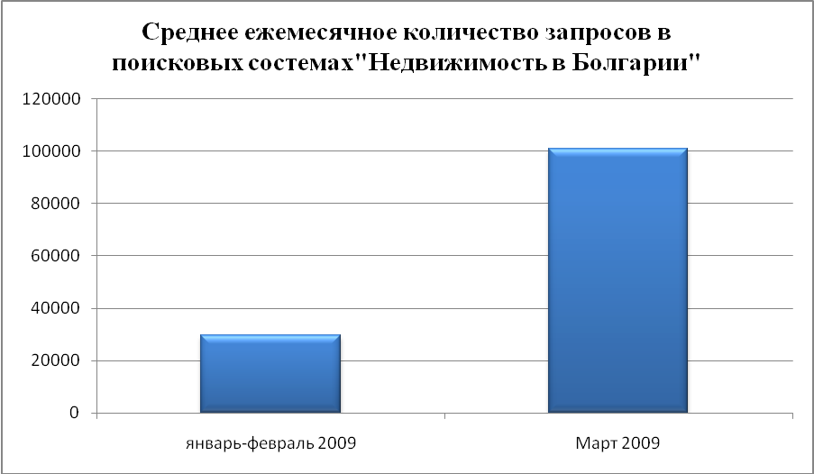
Далеко не все эти сообщения были позитивными, рынок начал страдать от кризиса. Возможно, что интерес к ценовой ситуации на рынке Болгарии проявляли владельцы болгарской недвижимости. Возможно также, что ценовая стабильность на рынке болгарской недвижимости, отмечаемая до настоящего времени привлекла к болгарскому рынку инвесторов, желающих сохранить сбережения в недвижимости развивающихся зарубежных рынков.
Если делить рынок по сегментам, то в первом квартале 2009 года, 91,26% запросов по Болгарии касались жилой недвижимости, 6,76% – земельных участков, а 1,98% – коммерческих объектов. Это подтверждает и Алексей Коновалов, главный редактор «Prian.ru», утверждающий, что россияне, в основном, покупают дома и участки земли. Коммерческая недвижимость их не очень интересует. (Диаграмма 30) [12].
Диаграмма 30.
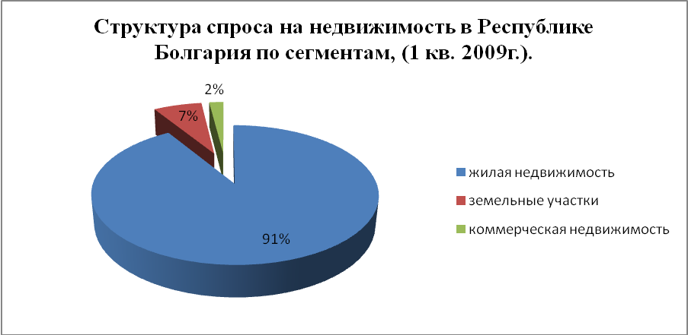
Если сравнивать интерес к этим сегментам в Болгарии с интересом в других странах, то по жилой недвижимости и земельным участкам Болгария также является лидером рейтинга, а в десятке спроса на коммерческую недвижимость занимает третье место, уступая Германии и Чехии (Диаграммы 311.1, 31.2, 31.3).
Диаграмма 31.1.  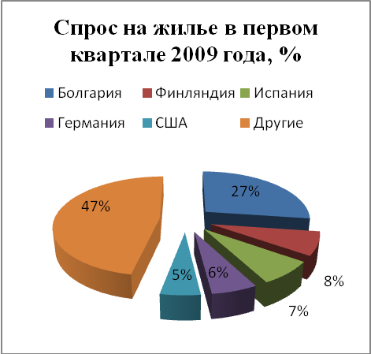 | Диаграмма 31.2.  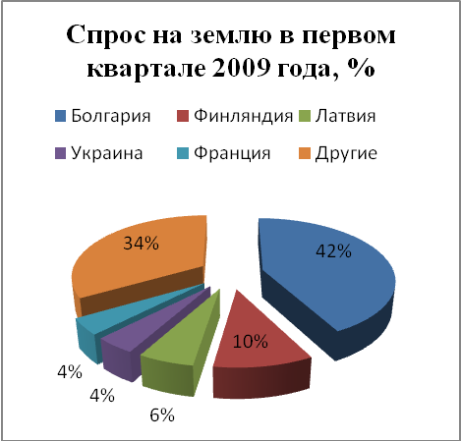
Диаграмма 31.3.
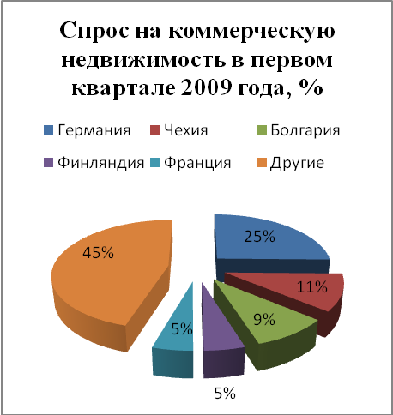

Любопытно резкое изменение спроса на землю в Болгарии: летом 2008 года количество запросов к болгарским земельным участкам составило 19,34% от общего числа запросов по земле, а в декабре 2008 года превысило 42%. Это объясняется относительной стабильностью цен на болгарском рынке земли. Финансовый кризис «отрезвил» продавцов и вернул цены до уровня февраля-марта. В конечном итоге за 2008 год средняя цена болгарской земли повысилась на 17%, но при этом разброс был очень широк. Многие аналитики уверены, что рост продолжится ближайшие несколько лет – несмотря на кризис. Согласно их прогнозу на 2009 год, рост будет примерно идентичным прошлогоднему. Многие эксперты уверены, что в 2009 году этот сегмент обвал цен не ожидает (Радослав Манолов, исполнительный директор компании «Адванс Терафонд АДСИЦ»)[23].
Главными целями покупки недвижимости в Болгарии еще год назад являлись инвестиции с целью перепродажи и сезонный отдых. В связи с кризисом спрос качественно изменился. В связи с окончанием ценового бума российский покупатель планирует приобретение недвижимости в Болгарии не для быстрой перепродажи, а с целью сохранения денег. Поэтому он тщательнее подходит к выбору объекта, заинтересован в высоком качестве строительства и сопутствующей инфраструктуры, больше внимания уделяет ликвидности предложенного объекта, возможности сдавать его в аренду. В такой ситуации преимущество будут иметь курортные поселки, отвечающие вышеперечисленным требованиям.
Таким образом, судя по данным первого квартала 2009 года, спрос на недвижимость Болгарии снизился в рамках снижения мирового спроса на недвижимость вообще, однако Болгария занимает лидирующие позиции в рейтингах.
3.3.Прогноз предложения на недвижимость Республики Болгария.
По количеству предложений объектов недвижимости на российском рынке лидирует Болгария. Проведенное в первом квартале 2009 года порталом «Prian.ru» исследование активных игроков на российском рынке зарубежной недвижимости показало, что предложение болгарской недвижимости во много раз превышает другие страны. (Диаграмма 32).
Диаграмма 32.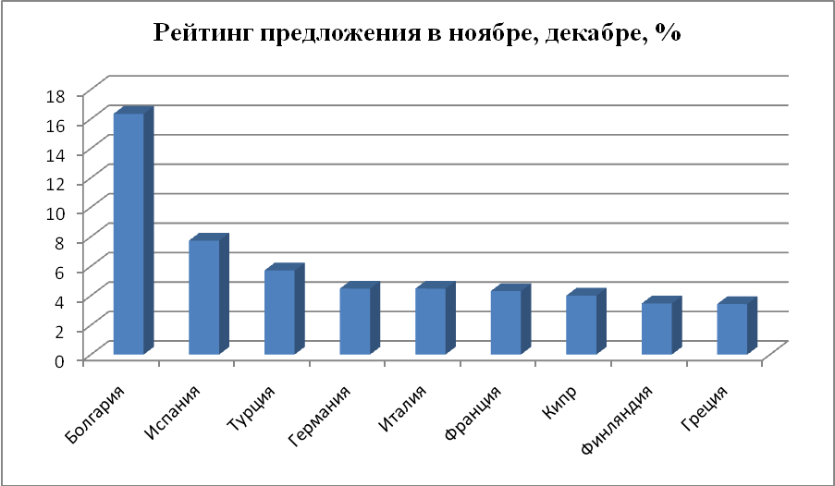
На портале Prian.ru, объекты, предлагаемые российскому потребителю в Болгарии, были условно разделены на четыре макрорегиона: Черноморское побережье, район гор (здесь расположено большинство горнолыжных и бальнеологических курортов), Северо-Западный регион (туда вошла столица страны София) и Центральная часть. Как видно из диаграммы 33, большая часть предложенной недвижимости расположена именно на Черноморском побережье (более 82%).
Диаграмма 33. 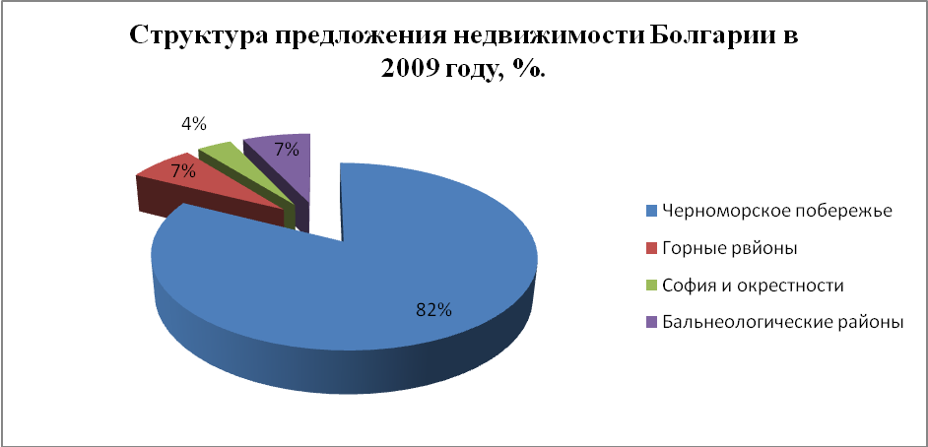
В настоящее время самые большие дисконты и проблемы со строительством происходят в отдалении от морских и горнолыжных курортов, в так называемых гольф-поселениях. Это связано с тем, что в основном в них инвестировали европейцы - на деньги, привлекаемые кредитными организациями.
Остановка кредитования привела к почти полной остановке нового строительства. В настоящее время достраиваются начатые объекты, будут развиваться готовые, но предложение новых и крупных объектов будет уменьшаться с большой скоростью. Это приведет к превышению спроса над предложением в так любимом русскими секторе курортный поселок на берегу моря с полной инфраструктурой [12].
3.4. Прогноз движения цен на недвижимость Республики Болгария.
Следует отметить, что финансовые проблемы, затронувшие кредитный сектор, не могли не сказаться и на ипотеке Болгарии. Опасения обвала цен на рынке недвижимости привели к тому, что индекс BGREIT (показатель развития ипотечных трастов Болгарии) снизился практически наполовину, мелкие застройщики начали продажи проектов и земельных участков, а крупные операторы пересматривают прогнозы по прибыли и замораживают проекты с целью снижения затрат. Падение цен началось с низко ликвидных объектов недвижимости, это, в первую очередь, загородные дома, расположенные в непопулярных районах с плохой инфраструктурой. Падение провоцируется паникой мелких инвесторов. В Болгарии все началось с британцев и по нарастающей распространилось повсеместно.
При этом отмечается замораживание цен на так называемую ликвидную и перспективную в плане инвестирования недвижимость. В большинстве случаев это относится к элитной недвижимости и апартаментам в курортных поселках. Из приведенной таблицы видно, что уровень цен на 1 м² на недвижимость в курортных поселках в марте 2009 года по сравнению с мартом 2008 года практически не изменился, или вырос. Это объясняется также и тем, что в комплексах, введенных в эксплуатацию, цена выше, чем в строящихся. ( Таблица 13 ).
Таблица 13. Стоимость 1 м² недвижимости в курортных поселках Республики Болгария.
Название комплекса | Стоимость 1 м² в марте 2008 года (евро) | Стоимость 1 м² в марте 2009 года (евро)
Santamarina | 2000 | 2044
Sozopolis | 2600 | 2000
St. Ivan Rilski | 1150 | 1500
Royal Beach | 1800 | 1745
Paradiso Verde | 1000 | 900 (при оплате 100%)
Paradise Dune Hotel & SPA | 950 | 855 (при оплате 100%)
Evridika Hills | 1150 | 1035(при оплате 100%)
Источник: данные сайтов www. R-mbs. ru, "EstateService" - недвижимость в Болгарии [21].
Многие из продавцов стали предлагать дополнительные скидки, (не более 10%), завуалировав их под всевозможные рождественские и новогодние распродажи. Эти скорее психологические и маркетинговые ухищрения дали определенные результаты. Однозначно продавцы стали более гибкими. Снижение спроса на курортные квартиры может иметь и положительный для покупателей эффект, как утверждают многие. Продавцам стало труднее привлечь немногочисленных покупателей, и они делают ставку на качество предлагаемой недвижимости и на расширение пакета услуг в курортных поселках. По мнению Болгарских девелоперов, (компания Green Life, «Девелопер года в Болгарии»), слишком низкие цены на строящуюся недвижимость могут служить признаком серьезных финансовых трудностей у тех компаний, которые ведут данные проекты.
Наряду с новостями о том, что рынок недвижимости Болгарии ожидают проблемы, с декабря 2008 года периодически появляются публикации о тех, кто рынок спасет и, чаще всего, фигурируют российские и ближневосточные инвесторы. Болгарские девелоперы осознали, что поток британских и ирландских денег в лице как мелких инвесторов, так и крупных компаний, уменьшается. Однако специалистами зафиксирован увеличившийся интерес со стороны российских покупателей (есть мнение, что покупатели из России в настоящее время составляют 70% покупателей недвижимости в Болгарии). Интерес данных покупателей сосредоточен, по большей части, на ликвидных предложениях, расположенных в аттрактивных местах, близко к морю, с хорошими видами, с хорошей инфраструктурой в самом комплексе и вокруг, (данные портала «Prian.ru»). Большим, чем раньше спросом также стали пользоваться дорогие квартиры в Софии и других крупных городах. Значительную часть покупателей интересует недвижимость не для себя, а для сдачи в аренду. В любом случае, становится очевидно, что в настоящее время для инвесторов, ищущих быстрой прибыли на растущем рынке, условия не слишком привлекательны. Покупать будут либо инвесторы, имеющие долгосрочные перспективы, либо частные лица, вкладывающиеся в качественную и ликвидную недвижимость [12].
Таким образом, становится ясно, что падение коснется в первую очередь мелких инвесторов - владельцев дешевой во всех отношениях недвижимости, рассматривавших ее как биржевой товар. Элитная или высококачественная недвижимость в цене или не изменится или изменится незначительно.
3.5. Прогноз конкурентной среды на рынке недвижимости Республики Болгария.
Текущий финансовый кризис заставляет девелоперские компании Болгарии тормозить реализуемые проекты или избавляться от существующих. Более того, сектору недвижимости страны прогнозируют спад.
Среди жертв финансового кризиса можно назвать два проекта компании «Bulgarian Land Development» в Боровеце и Каварне, строительство которых было отложено "до лучших времен". «Black Sea Property» решила отказаться от реализации проекта в Царево. Компания «Bulgarian Property Development» приостановила инвестиции в сферу недвижимости Банско. В этой связи также можно упомянуть о продаже компанией «Equest» принадлежащего ей торгового центра «City Center Sofia» (прибыль от сделки составила всего 7,5 млн евро) и кинотеатров в различных районах Софии. По мнению главы Green Life, только девелоперы, имеющие собственные источники финансирования, еще могут удерживать цены на прежнем уровне [18].
Согласно Бюро регистрации страны, хуже всего приходится сегменту недвижимости для отдыха, где наблюдается 10-процентное снижение количества заключенных сделок. По словам директора инвестиционной компании «Green Life» Николая Пенливанова, рынок начали покидать спекулянты, сообщает «Property Wire». Падение крупнейших девелоперов напрямую связано с проблемами с кредитованием. В такой ситуации в выигрышной позиции будут находиться компании, выкупившие землю или расплатившиеся с банками до начала кризиса, компании, объекты которых находятся на стадии завершения, компании, не начавшие по тем или иным причинам новое строительство. Как считают представители крупного болгарского застройщика «Bulgarian Land Development», мировой финансовый коллапс отразится только на отдельных секторах рынка недвижимости. Что касается по-настоящему крупных проектов, то они не только будут хорошо продаваться, но и в свою очередь окажутся прибыльными для покупателей [12].
Таким образом, в условиях мирового финансового кризиса, наблюдается спад в экономике Болгарии, уменьшились иностранные инвестиции, приостановлены европейские программы кредитования. Всё это отражается на рынке недвижимости, где наступило затишье и снижение числа сделок. Наблюдается падение спроса на недвижимость со стороны европейских инвесторов, однако российские инвесторы напротив, проявляют активность. Сохраняется спрос на недвижимость на черноморском побережье, остается постоянный интерес к горным и бальнеологическим курортам, отмечено падение спроса на недвижимость рядом с гольф-полями, традиционной зоной интересов европейских покупателей. В марте 2009 года на фоне снижения спроса в рамках мирового снижения, отмечено повышение спроса по количеству запросов в интернете как на болгарскую недвижимость вообще, так и на жилую недвижимость и землю в Болгарии в частности. По предложению курортной недвижимости на российском рынке уверенно лидирует Болгария, при этом наибольшее предложение сосредоточено на черноморском побережье, однако остановка кредитования привела к резкому сокращению строительства новых объектов и принятию новых проектов. На рынке наблюдаются случаи разорения девелоперских компаний и сворачивания проектов. Девелоперы предпочитают сокращать строительство, но не снижать цены, выдавая за снижение дисконт.

